建设项目环境影响报告表
（送审版）

项目名称 ： 年生产 2000 套软体沙发建设项目建设单位（ 盖章）： 滑县焦虎镇艾莱嘉家具厂

编制日期：2020 年 11 月
国家环境保护部制

- 1 -

鑫设躐 隅环辘影螨搬篝祸 鼷羲》
、

鳊mljJ丨
.纛
:肓 官;衤 !;ii!∶ 承媾
∶
{}|:}

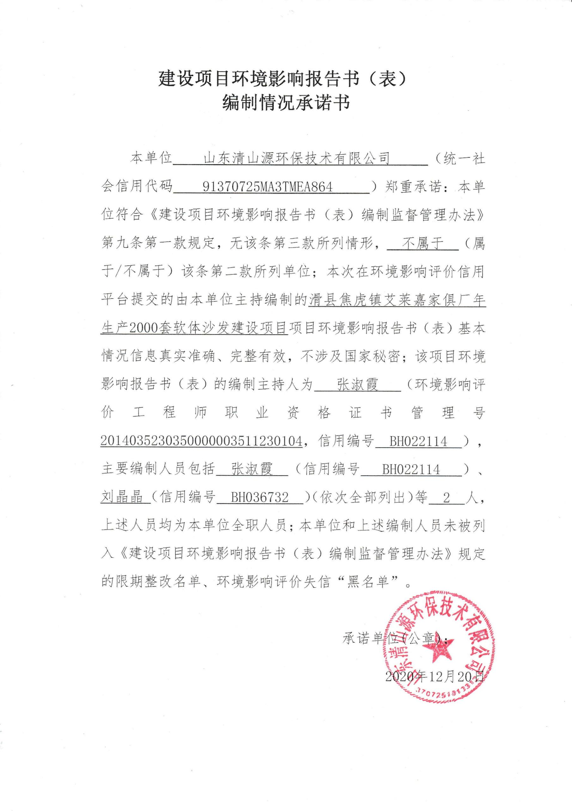

本单位 ( 统 一 社
会信用代码 饥嗣 锱 MA3躐A搬_ˉˉ)郑 重承诺:本萆位符含 《建设顸 洒环境影响报告书 (表 )缟制监督管瑾办法》第九条第一款煺定爹元该条第三款所到情形箩 不属于 (属

于/不 属于)该 条第二款所叫单位滠本次在环境影响评价倌用平台提交的由本单位主持编制的滑县焦虎镇艾葜嘉家具厂年生产⒛00套 软体汐发建遗项 目项 囝环境影响报告书 (表 )基本
情况窟患真实准确、完整有效紧不涉及国家秘密毒泫项 日环境影响报告书 (表 )的缡制主持人为 张淑霞 (环境影响讦什 工 程 师 下 业 资 格 讧 书 管 理 号2014⒅ 随⒛§0θ 00θ 0弼 1受 咒搬蜓蜂信用编号 摄⊙2犰 培 )夕
主要编制人员包括 张淑霞 (信用缡号 E盈0211钅 )、
文i晶 晶 (倌 用编号 B⒔ 0弼飞2 ×依次全部爿出)等 2 人9 上i茭 人员均为本单位佥职人艮嚣本肆^位 和上述编制人员未被烈人 《建设项 国环境影响报畲书 《表)编 制监督管理办法》规定

的瑕期整改名单、环境影响评价失狺 描 名单猝。
黑

承 诺 黟蘩

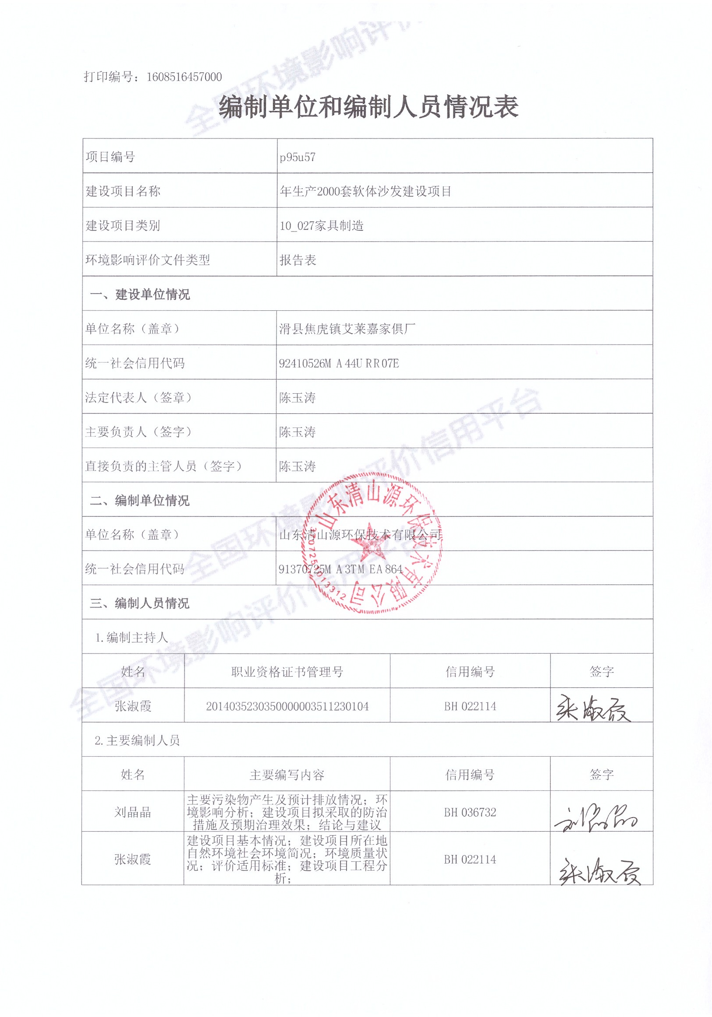

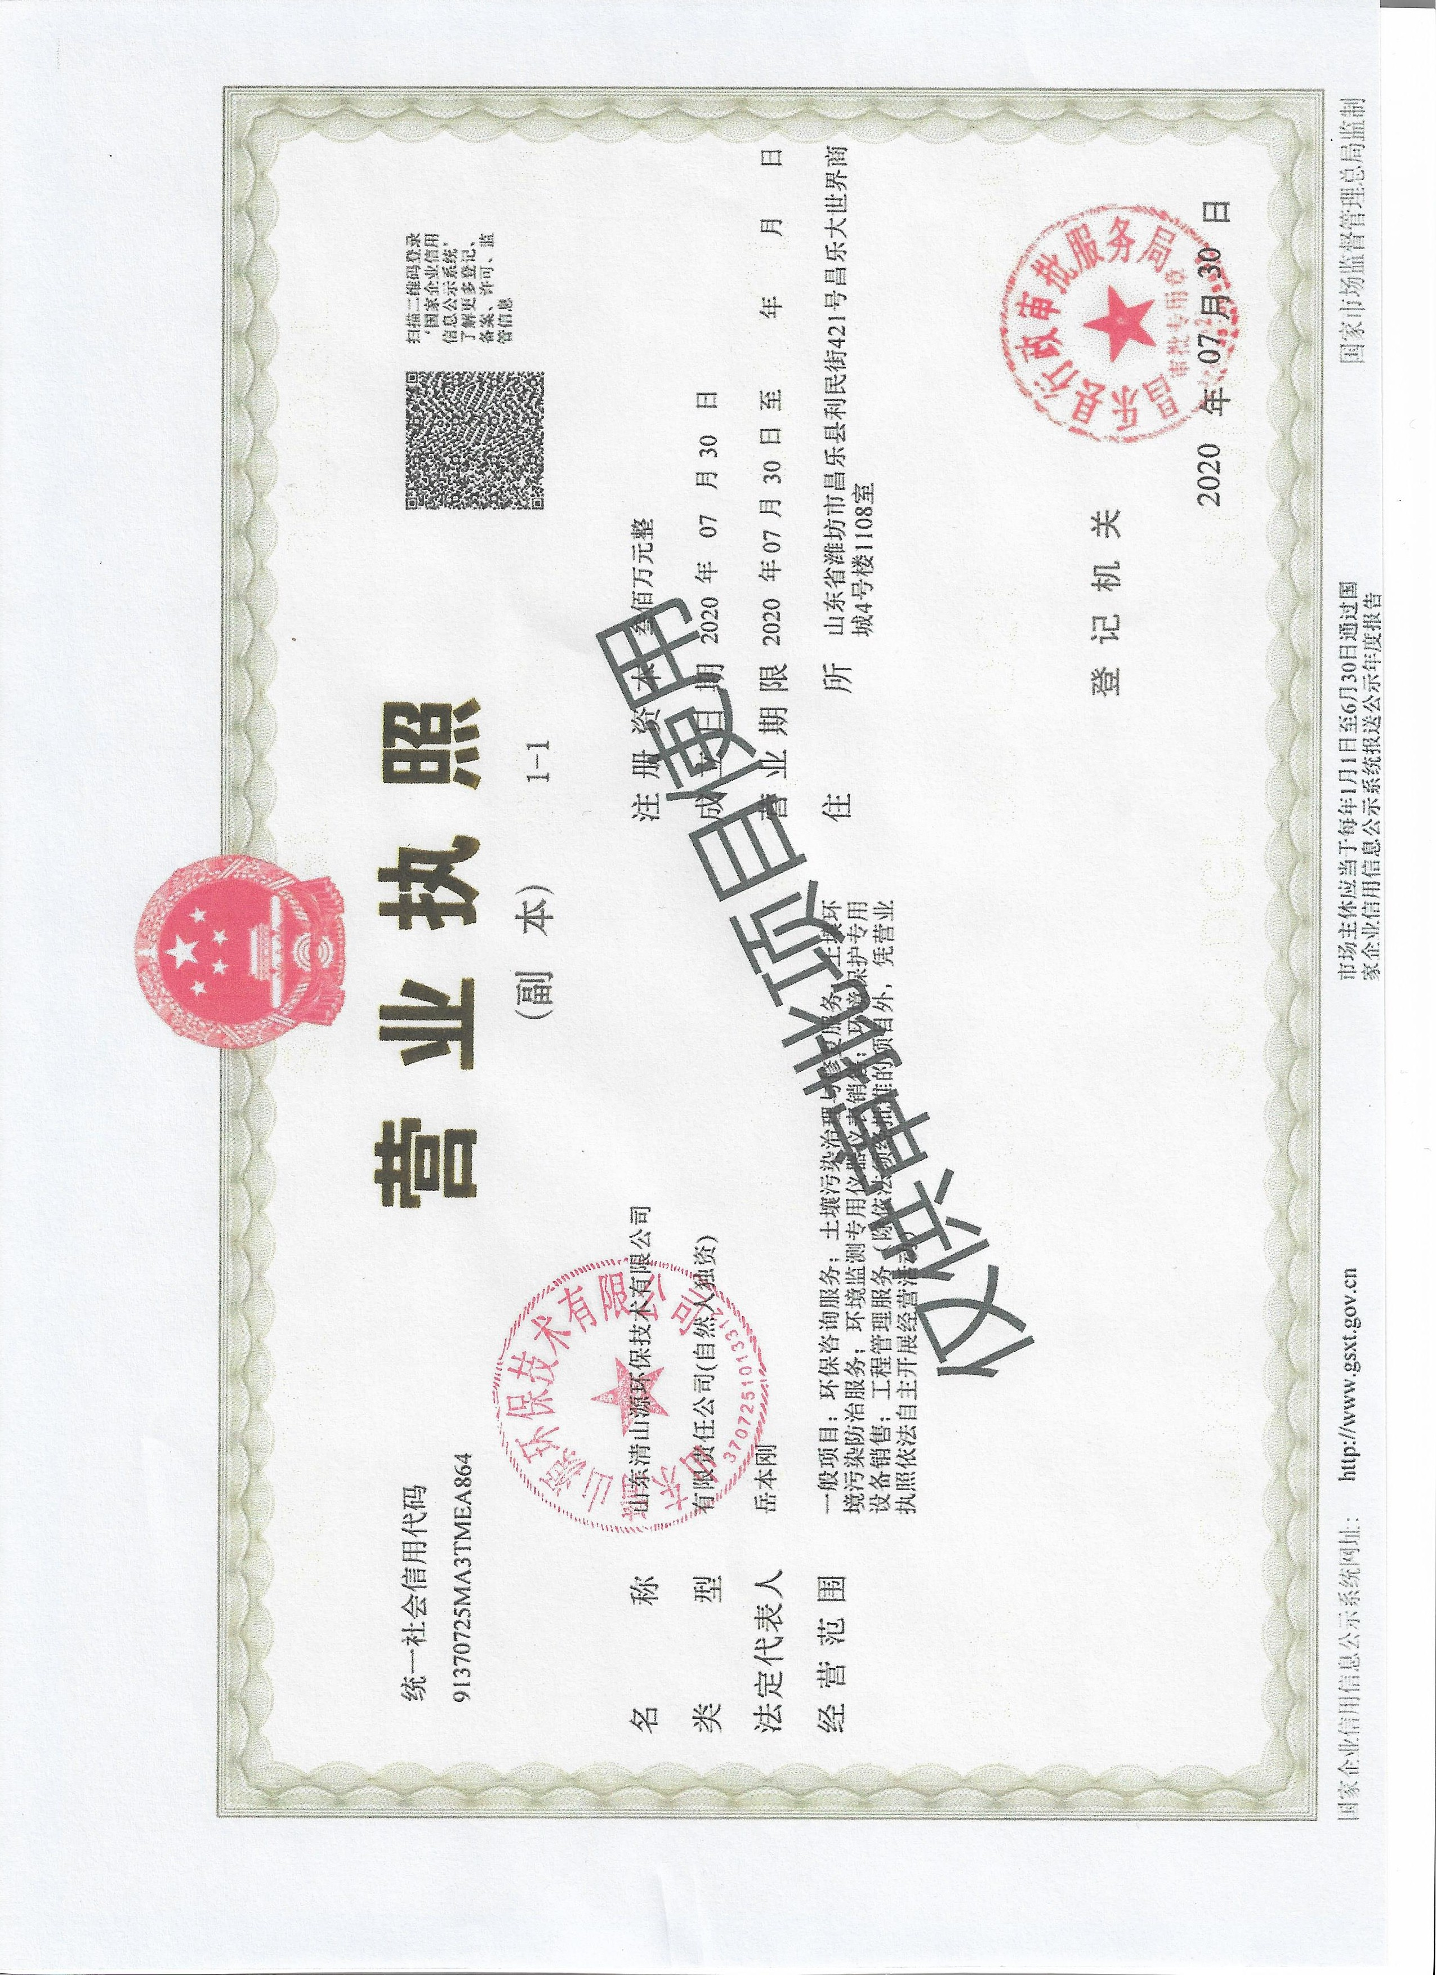

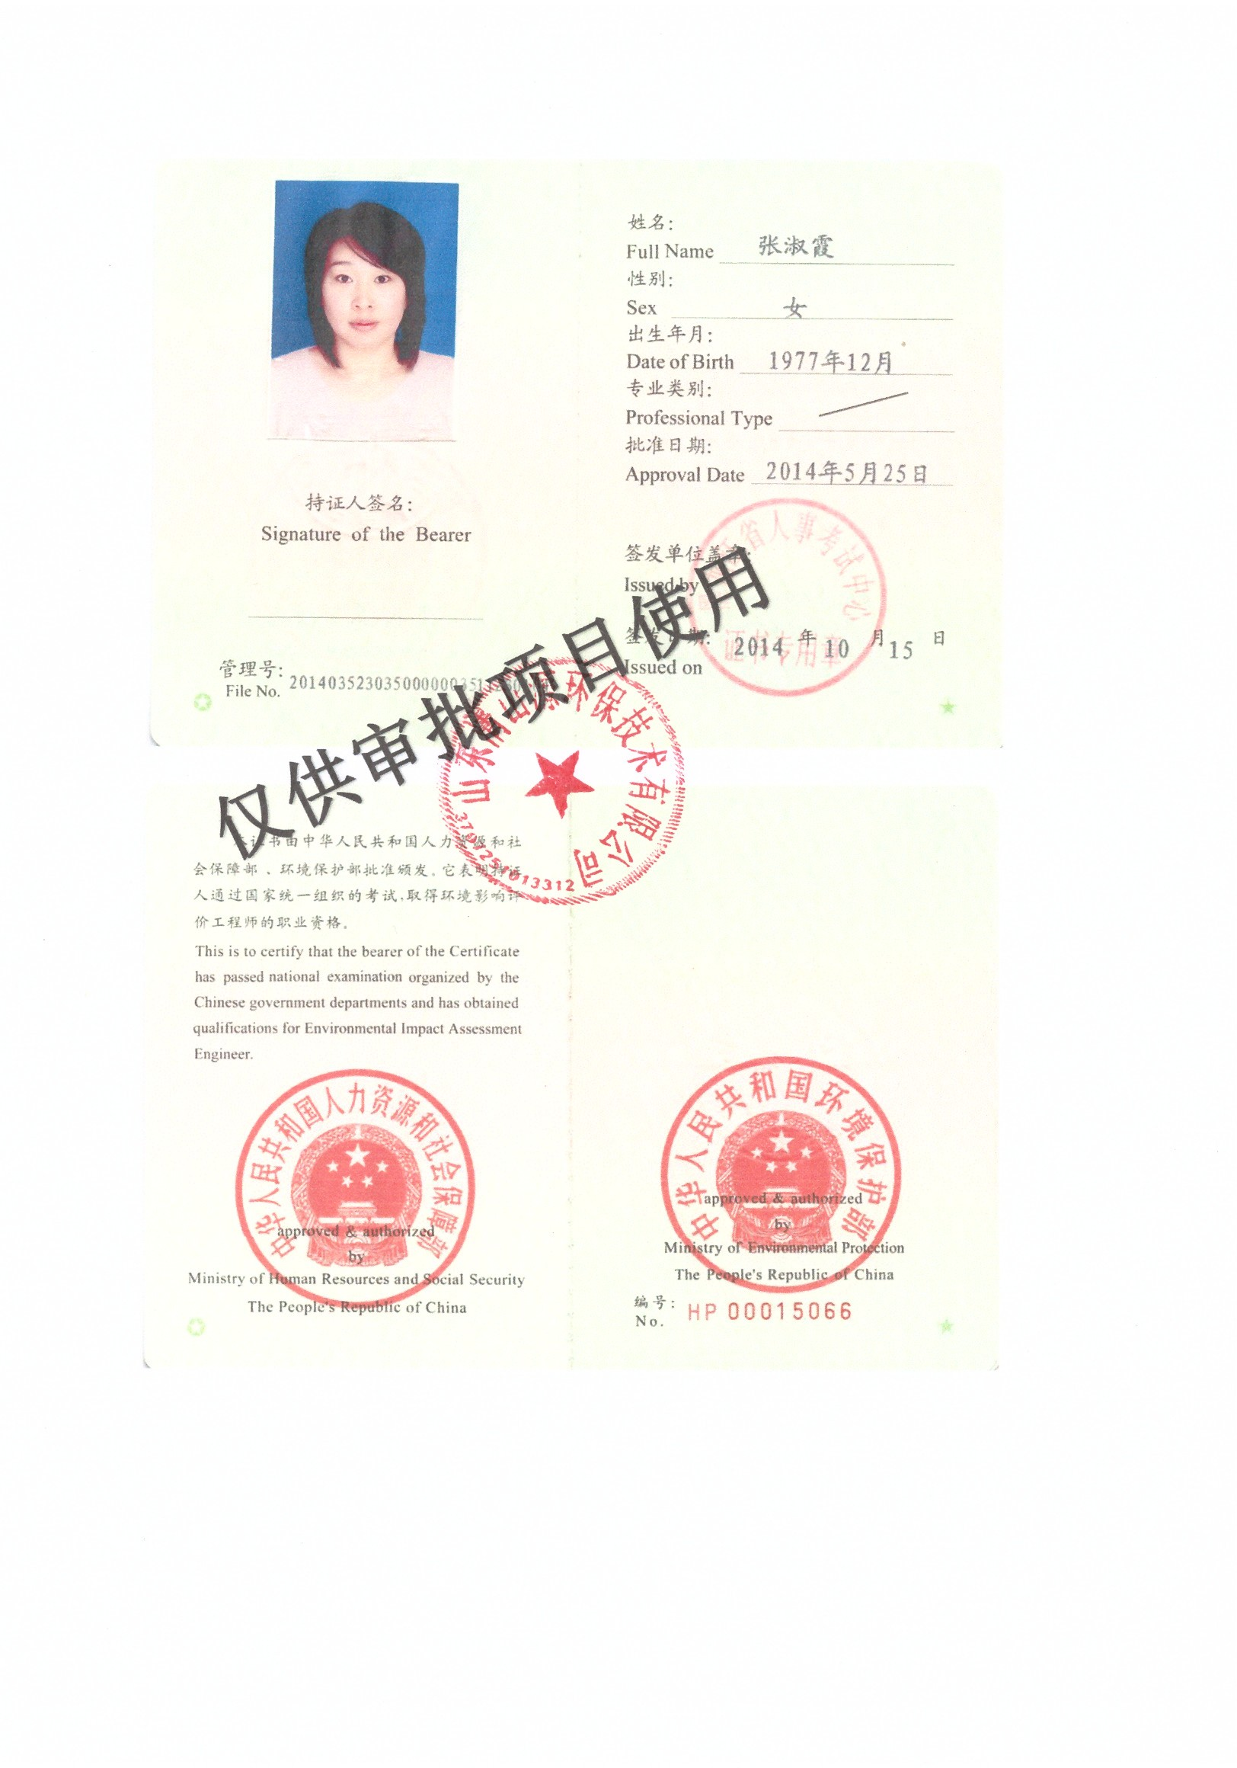

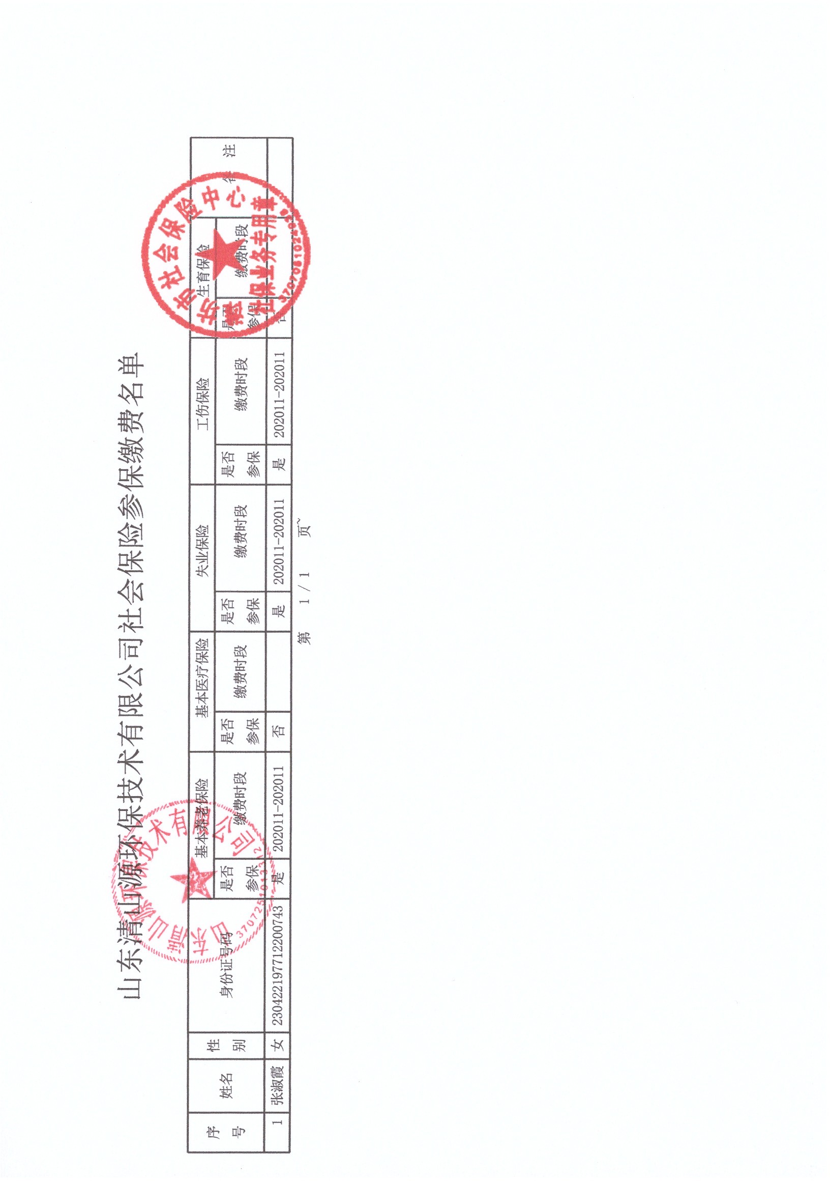

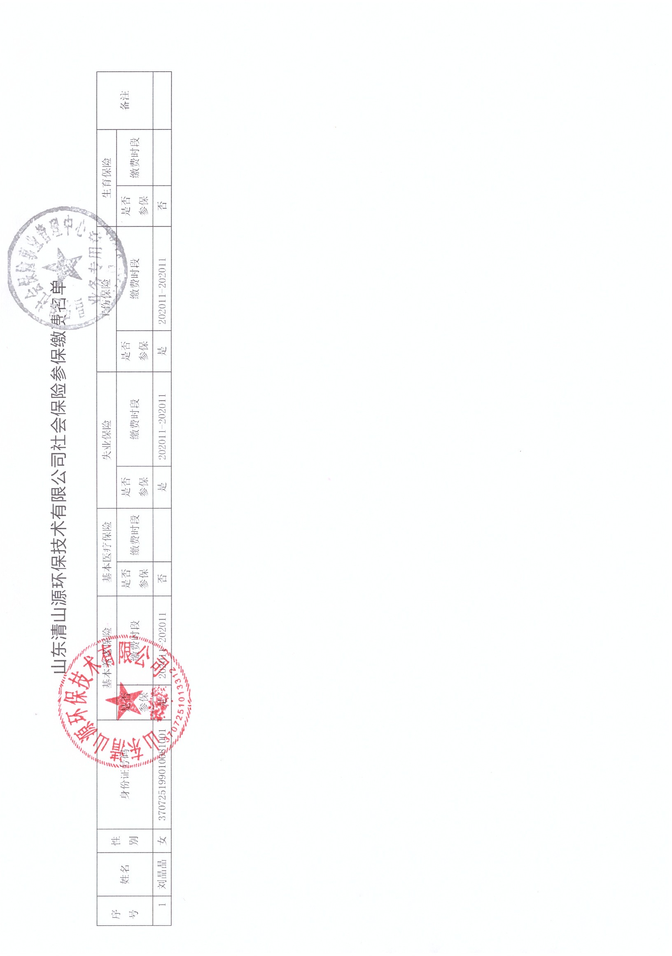

《建设项目环境影响报告表》编制说明

《建设项目环境影响报告表》由具有从事环境影响评价工作资质的单位编制。
- 项目名称——指项目立项批复时的名称，应不超过 30 个字（两个英文字段作一个汉字）。
- 建设地点——指项目所在地详细地址，公路、铁路应填写起止地点。
- 行业类别——按国际填写。
- 总投资——指项目投资总额。
- 主要环境保护目标——指项目区周围一定范围内集中居民住宅区、学校、医院、保护文物、风景名胜区、水源地和生态敏感点等，应尽可能给出保护目标、性质、规模和厂界距离等。
- 结论与建议——给出本项目达标排放和总量控制的分析结论，确定污染防治措施的有效性，说明本项目对环境造成的影响，给出建设项目环境可行性的明确结论。同时提出减少环境影响的其他建议。
- 预审意见——由行业主管部门填写答复意见，无主管部门项目，可不填。
- 审批意见——由负责审批该项目的环境保护行政主管部门批复。

建设项目基本情况
项目名称 | 年生产 2000 套软体沙发建设项目
建设单位 | 滑县焦虎镇艾莱嘉家具厂
法人代表 | 陈玉涛 | 联 系 人 |  |  | 陈玉涛
通讯地址 | 滑县焦虎镇陈庄西北 500m
联系电话 | 136173319973 | 传 真 | / |  | 邮政编码 |  | 456479
建设地点 | 滑县焦虎镇陈庄西北 500m。厂址中心坐标：东经 114.527155，北纬  35.306051
立项审批部门 | 滑县发展和改革委  员会 | 批准文号 |  |  |  | 2018-410526-21-03-018707
占地面积  （平方米） | 2000 | 绿化面积  （平方米） |  |  |  | /
建设性质 | 新建 | 行业类别及代码 |  |  |  | C2110 木质家具制造业
总投资  （万元） | 10 | 其中：环保投  资（万元） |  | 2 |  | 环保投资占总投资比例 |  | 20%
评价经费  （万元） | / | 预投产日期 |  |  |  | 2021 年 2 月
项目的内容及规模一、项目由来
随着人民生活水平的提高，社会对木质家具的需求越来越大。在这种市场条件下，滑县焦虎镇艾莱嘉家具厂计划投资 10 万元，在滑县焦虎镇陈庄西北 500m 建设年生产 2000 套软体沙发项目。
根据国家发展改革委组织制定的《产业结构调整指导目录（2019 年本）》，本项目不属于限制类及鼓励类，为允许类，符合国家产业政策要求。项目已在滑县发展和改革委员会备案
（2018-410526-21-03-018707）（见附件 2）。
本项目地理位置见附图一。
根据《中华人民共和国环境保护法》、《中华人民共和国环境影响评价法》以及环境保护部令第44号《建设项目环境影响评价分类管理名录》的相关内容，本项目属于“十、家具制
造-27-其他”，须进行环境影响评价，以报告表的形式完成评价工作。因此，滑县焦虎镇艾莱

嘉家具厂委托我司办理该项目环境影响报告。接受委托后，我公司立即组织有关技术人员进行现场踏勘、资料收集，按照有关环境影响评价技术导则的要求完成了环境影响评价报告表的编制。

二、工程概况
1、项目基本概况
本项目拟建厂址位于滑县焦虎镇陈庄西北 500m，场地东侧、西侧为农田，南侧为养殖场， 北侧为家具厂，北侧 50m 为 008 县道，区域交通方便。根据焦虎镇证明（附件 3），项目用地属于建设用地，符合焦虎镇土地利用总体规划要求。
根据现场勘查，距离本项目最近的敏感点为厂区东南侧 500m 处陈庄村。项目地理位置见附图一，周边环境现状见附图二。

2、占地面积及主要构筑物
建设项目占地面积 2000m²，建筑面积 1560m²。主要构筑物有生产车间、仓库等。项目主要建筑及其结构形式见表 1：

表 1 项目主要构筑物表
组成 | 建设内容
主体工程 | 生产车间 |  | 一层，彩钢结构，密闭车间，建筑面积 1200m²，内部设置有原料  区、产品区、加工区等
辅助工程 | 办公室 |  | 砖混结构，建筑面积 60m²
辅助工程 | 仓库 |  | 一层，彩钢结构，建筑面积 300m²
公用工程 | 供水 |  | 自备水井
公用工程 | 供电 |  | 焦虎镇电网
环保工程 | 废气 | 精密锯切割废气 | 车间密闭+设备二次密闭，各切割设备设置集气罩，废气收集后  共用 1 台布袋除尘器处理，然后由 15m 高排气筒排放
环保工程 | 废水 | 生活污水 | 生活污水经化粪池（3m³）处理后由建设单位沤制农家肥
环保工程 | 噪声 |  | 隔声、基础减震等
环保工程 | 固废 |  | ①生活垃圾统一收集清运；②收尘灰、边角料主要为木屑，定期  外售；③一般固废暂存间5m²；
3、产品方案
具体产品方案见下表：

表 2 项目产品方案一览表
序号 | 生产线 | 产品名称 | 规格 | 设计生产能力 | 年运行时间
1 | 沙发生产线 | 软体沙发 | / | 2000 套/年 | 260d
4、主要原辅材料、动力消耗及来源主要原辅材料及能耗情况如下：

表 3 主要原辅材料及能耗情况表
项目 | 名称 | 年耗量（单位） | 规格/来源 | 备注
主（辅）料 | 松木板 | 90 方/年 | 均为免漆板，重量约 40t | 汽车运输
主（辅）料 | 密度板 | 800 张/年 | 均为免漆板，外购，规格为：2440×  1200，重量约 25kg/张，总重 20t | 汽车运输
主（辅）料 | 海绵 | 370 立方/年 | 外购 | 汽车运输
主（辅）料 | 皮革 | 3000 米 | 外购 | 汽车运输
主（辅）料 | 布 | 2000 米 | 1.5m 宽 | 汽车运输
能源 | 电（KW•h） | 1.0 万度/年 | 焦虎镇电网 | /
能源 | 生活用水 | 78m³/a | 焦虎镇集中供水 | /
5、项目主要设备及辅助设备项目主要设备见表 4。

表 4 项目主要设备一览表
序号 | 设备名称 | 型号 | 数量 | 备注
1 | 精密锯 | YU128 | 1 台 | 外购
2 | 带锯 | 345 | 1 台 | 外购
3 | 缝纫机 | / | 3 台 | 外购
4 | 镂铣 | MX5068 | 1 台 | 外购
5 | 砂光机 | MS2018 | 1 台 | 外购
6 | 打眼机 | / | 1 台 | 外购
7 | 五碟锯 | MD2018 | 1 台 | 外购
8 | 气泵 | / | 1 台 | 外购
以上设备均不属于《产业结构调整指导目录（2019 年本）》当中的限制类及淘汰类，符合产业政策要求。

6、工作制度及劳动定员
①工作制度

年工作日：260 天/年；
生产制度：生产岗位为 1 班制，每班工作 8 小时。
②劳动定员
本项目劳动定员为 6 人，员工为附近村民，均不在厂内食宿。
7、公用工程
- 给水
本工程劳动定员 6 人，均为附近居民，均不在厂内食宿，职工用水按 50L/人·日计，则用水量为 0.30m³/d（78m³/a）。
- 排水
本工程采取“雨污分流”，雨水通过厂区雨水沟排出厂外；工程生产过程中无废水产生。生活污水按照 0.8 的排放系数，产生量为 0.24m³/d，使用化粪池处理后由建设单位沤制农家肥。
- 供电
本工程年用量 1 万 kWh，由焦虎镇电网提供，能满足本工程的用电需求三、产业政策相符性分析
本项目属于家具制造，根据发改委发布的《产业结构调整指导目录（2019 年本）》，本项
目不在限制类和淘汰类的范畴，属于允许类，符合国家产业政策。同时，本项目已在滑县发展和改革委员会备案（项目代码：2018-410526-21-03-018707）。
项目建设情况与备案相符性分析见表 5。
表 5 项目建设与备案相符性分析一览表
 | 类别 | 备案内容 | 建设内容 | 相符性
 | 项目名称 | 年生产 2000 套软体沙发建设项目 | 年生产 2000 套软体沙发建设项目 | 相符
 | 厂址 | 滑县焦虎镇陈庄村 | 滑县焦虎镇陈庄村 | 相符
 | 投资 | 10 万 | 10 万 | 相符
 | 产品方案 | 年生产 2000 套软体沙发 | 年生产 2000 套软体沙发 | 相符
 | 建设内容 | 占地面积 3 亩，建筑面积 2.5 亩。  生产过程为物理切割，无化学反应 | 占地面积 3 亩，建筑面积 2.5 亩。  生产过程为物理切割，无化学反应 | 相符
 | 工艺 | 原材料—裁切—封边—缝纫—组装  —入库 | 原材料—裁切—缝纫—订装—入库 | 不再设置封边工序
 | 主要设 | 精密锯、缝纫 等 | 精密锯、缝纫机等 | 相符

综上，项目的建设符合国家相关产业政策。四、规划相符性分析
本项目位于滑县焦虎镇陈庄西北 500m，项目占地属于建设用地，符合当地土地利用总体
规划（见附件 3）；本项目不在滑县饮用水源地保护区范围内。与本项目有关的原有污染情况及主要环境问题
根据现场勘查，本项目租赁现有厂房建设，不存在现状污染问题。

建设项目所在地的自然环境社会环境简况

自然环境简况（地形、地貌、地质、气侯、气象、水文、植被、生物多样性等）：
地理位置：滑县位于河南省北部，与濮阳、延津、浚县、长垣、封丘、内黄接壤。县城道口镇南距郑州市 130 公里，北距安阳市 70 公里，东北距濮阳市 53 公里，西南距新乡
市 70 公里，西北距鹤壁新市区 25 公里。
滑县属于河南省直管县，东西长 51.1 公里，南北宽 39.5 公里，地面高程 50-65 米之间，
东面与濮阳相邻，南与长垣、封丘接壤。西靠延津、浚县，北接内黄县，辖 10 镇 12 个乡
1 个新区管委会。
该项目位于滑县焦虎镇陈庄西北 500m。
地形地貌：滑县地形以平原为主。气候湿润，雨量较充沛，平均气温 13.7 度，平均
降水量 634.3 毫米，日照 2365.5 小时，无霜期 201 天，适宜小麦、玉米、金银花，大豆、花生、棉花、红薯等农作物生长。
滑县地跨黄河、海河两大流域，降雨受季风、太行山地形影响，天气变化剧烈，多灾害性天气，年降雨量的 60%—70%集中于主汛期 7、8、9 三个月内几次较大降雨过程，7 月下旬至 8 月上旬是大暴雨的多发期。年内降雨时空分布不均，旱涝灾害频繁发生是滑县历史上自然灾害的特点。
地质构造：滑县的土壤结构分为粘土和风沙土两种，面积上 95%属于黄河流域，5%
为海河流域，应用地下水占总面积的 98%，滑县处于黄河冲积平原，地势比较平坦，起伏较小，总体呈西南高、东北低之势，海拔在 50-65 米之间，由于地处黄河故道，历史上受黄河多次泛滥的影响形成了“九堤、四坡、十八洼”的地形特点。
气侯、气象：滑县气候为暖温带大陆性气候，光、热、水资源比较丰富，其特点为：
春季温暖多风，夏季炎热多雨，秋季凉爽湿润，冬季寒冷干燥，四季分明，雨、热同季， 有利于农作物的生长。
历年气象资料表明，年平均气温为 13.7℃，年极端最高气温 41.8℃，极端最低气温
-19.2℃；年平均降雨量 619.7mm，土壤最大冻结深度 120mm。年平均风速 3.2m/s，最大风速 31m/s，主导风向夏季为偏南风，冬季为偏北风，频率分别为 31%和 26%，静风频率为

12.6%。

水资源：
- 地下水
滑县地下水较为丰富，在第四系全新统地层中含有 8 个含水层组。全县 95%以上地下水呈弱碱性，pH 值在 7—9 之间，矿化度 2g/L 以下的地下水占总面积的 95.7%，绝大部分水质较好。
- 地表水
流经滑县的地表水大部分属黄河流域，滑县西部及西北部边界地带属卫河水系海河流域。卫河自浚县曹湾村东入滑县县境，经道口桥上村至军庄北复入浚县，境内河长 8km。金堤河是滑县的主要排洪、排污河道，也是延津、封丘、长垣、濮阳、范县、台前等
的一条大型排涝河道。金堤河在滑县境内的主要支流有黄庄河、柳青河、瓦岗河、贾公河、城关河、大宫河等。
黄庄河位于滑县东部，该河自长垣县东角城入滑县县境，在秦寨入金堤河，境内长度
32.35km。
贾公河起于双庙村，在大王庄入金堤河，全长 27.5km，流域面积 117km²。城关河原名贾公河分洪道，起源于柴郎柳，在白家庄入金堤河，是县城的主要纳污河，河长 27.3km， 流域面积 160km²。
大宫河是 1958 年开挖的大型引黄河道，在封丘县西南部三义寨由黄河引水向东北，自西小庄以下称为金堤河。金堤河流经濮阳县北部纵贯全境后，经范县北部边界、台前县北部，在北张庄入黄河。在滑县境内金堤河流域面积 1659km²，境内长度 25.9km。
项目西侧 1.1km 处的大宫河，最终汇入金堤河。
植被、生物多样性：该区域主要为农田，粮食作物主要有小麦、大豆、玉米等。林木主要有杨树、榆树、槐树、松柏等。动物有喜鹊、猫头鹰、啄木鸟等。
滑县土壤结构分为粘土和风沙土两种，东粘西沙，面积 95%为黄河流域，5%为海河流域，应用地下水占总面积的 98%。

产业政策及相关规划：

一、产业政策
本项目属于家具制造业，根据发改委发布的《产业结构调整指导目录（2019 年本）》， 本项目不属于鼓励类及限制类，为允许类，符合国家产业政策要求。同时，本项目已在滑县发改委进行备案（项目代码：2018-410526-21-03-018707）。
因此项目的建设是符合相关产业政策的。二、《滑县城乡总体规划》（2015-2035） 1、规划范围
县域：全县土地总面积 1814 平方公里，是编制县域城乡统筹规划的范围。
城市规划区：道口镇、城关镇、留固镇、小铺乡和枣村乡全部，规划区总面积约 380
平方公里，是县规划行政主管部门管辖建设活动的范围。
中心城区：即规划控制区范围，也是中心城区的增长边界，是县规划行政主管部门重点管辖建设活动的范围。东至枣村乡井庄村-西营村-大屯村-油坊村和城关镇的东孔雀村- 史固村一线、西北至滑县与浚县县界、南至小铺乡的小武庄村-许庄村和城关镇的董西南村
-史固村一线，面积约 142 平方公里，其中规划建设用地 68 平方公里，其余作为发展备用地、农林用地。
2、规划期限
近期：2015-2020 年远期：2021-2030 年
远景：自 2030 年以后，展望到本世纪中叶。
3、县域发展战略定位
滑县的发展战略定位为“一中心两区三基地”，即：隋唐运河文化中心之一；全国新型农业现代化先行区，河南省“五化”协同发展实验区；全国重要的绿色农产品产销一体化基地，承东启西、联南通北的豫北新型工业化基地，中原地区具有影响力的商贸物流基地。
4、产业发展战略
- 整体：构筑特色产业集聚区
以中心城区、留固组团、白道口和上官等工业强镇为依托，迅速提升县城和工业强镇

的产业集聚和辐射能力；引导非农产业向城镇集聚，形成各具特色的产业园区，提高规模效益，缓解环境压力；实现产业和人口的同步转移，促进县域城镇化。
- 农业：加快产业化进程
加快农业产业结构调整进程，推动粮经饲统筹、农林牧渔结合、种养加一体、一二三产业融合互动发展，构建现代农业产业体系和新型农业经营体系，打造全国新型农业现代化先行区。抓好粮食生产核心区建设，打造小麦、面品、肉制品、绿色果蔬、优质林果五大农业化产业集群，加大农产品优质品牌的保护与开发力度，推行农产品标准化生产和绿色有机食品认证，形成“滑县优质绿色无公害农副产品”品牌；大力发展城郊休闲观光农业，建设豫北地区集观光游乐、采摘体验、科普益智于一体的现代农业休闲观光基地。
- 工业：壮大支柱产业，培育新兴产业
以产业集聚区和乡镇特色工业园区为载体，改造提升食品加工、现代家居、装备制造、新型煤化工等传统优势产业，打造四大百亿产业；积极培育壮大电子、新能源、新材料等新兴产业，承接发达地区转移的生态型产业，构筑一批特色鲜明、实力雄厚、竞争力强的产业集群，全面提升新型工业化水平，建成河南省新兴工业强县。
- 第三产业：以商贸物流和旅游业为突破口
在中心城区、留固城市组团、重点镇积极发展科教文化、商贸物流、旅游等具有地方特色和市场竞争力的现代服务业体系，积极建设为农产品和工业品销售服务的物流中心、规模化的各类专业市场以及为生产生活服务的商贸中心，以大市场推动大发展。有效保护、合理开发旅游资源，加强旅游的宣传促销工作，加强旅游产业的全方位拓展。
本项目厂址距离滑县中心城区南部边界距离约 24km，不在其规划的城市建成区内。同时，滑县焦虎镇政府也出具了相关证明，本项目厂址符合焦虎镇土地利用总体规划，因此项目的建设符合当地规划要求。

三、《滑县人民政府关于印发滑县“十三五”生态环境保护规划（2016—2020 年）的
通知》（滑政〔2017〕44 号）
（一）指导思想
以邓小平理论、“三个代表”重要思想、科学发展观为指导，全面贯彻落实党的十九大

精神，深入贯彻习近平新时代中国特色社会主义思想，统筹推进“五位一体”总体布局和协调推进“四个全面”战略布局，牢固树立和贯彻落实创新、协调、绿色、开放、共享的发展理念，坚持人与自然和谐共生，树立和践行“绿水青山就是金山银山”的理念，统筹山水林田湖草系统治理，大力推进生态文明建设。认真落实省委、省政府、县委、县政府决策部署，以提高环境质量为核心，实施最严格的环境保护制度，打好大气、水、土壤污染防治三大战役，加强生态保护与修复，严防生态环境风险，
不断提高生态环境管理系统化、科学化、法治化、精细化、信息化水平，推进生态环境治理体系和治理能力现代化，建设天蓝、地绿、水清的美丽滑州。
（二）基本原则
坚持绿色发展。进一步强化环保标准引领、环境空间管控和污染减排约束等机制，促进区域布局合理化、污染排放减量化、生产生活方式绿色化，推动绿色转型，优化经济结构，实现绿色发展。
坚持质量核心。实施生态环境质量改善清单式管理，将生态环境质量不降级、反退化作为刚性约束，将改善生态环境质量作为推进各项工作的核心评价标准。
坚持能力保障。确保党委、政府履职履责，落实企业主体责任，提升企业治污减排能力，强化社会监督，加强“四型”（服务型、法治型、文化型、廉洁型）环保队伍、环境监管能力、环境信息化建设，凝聚形成全社会保护生态环境的强大合力。
坚持社会共治。落实生态环境保护“党政同责”、“一岗双责”。落实企业环境治理主体责任，动员全社会积极参与生态环境保护，激励与约束并举，政府与市场“两手发力”，形成政府、企业、公众共治的环境治理体系。
（三）规划目标
到 2020 年，生态环境质量总体改善，生产和生活方式绿色、低碳水平上升，主要污染物排放总量大幅减少，环境风险得到有效控制，生态系统稳定性明显增强，生态文明建设水平与全面建成小康社会目标相适应。
2．持续强化工业污染防治
优化产业布局，加大结构调整力度。全县禁止新建不符合县城发展规划、不符合产业

发展定位、不符合环保要求的工业企业。县城主导风向上白道口镇、枣村乡、道口镇、小铺乡、王庄镇等禁止新建、扩建可能影响环境空气质量的产业园区和工业项目，已建成的项目应当逐步搬迁或关闭。坚持化解产能过剩和实施创新驱动，严格落实国家、省淘汰落后产能各项规定，依法淘汰不符合国家产业政策的落后工业。禁止生产、销售不符合国家强制性标准水泥产品和无生产许可证生产、销售水泥产品。
加强重点行业企业整治。对建材、氮肥、化工等重点行业，实施综合治理，实现硫、氮、尘以及重金属等多种污染物协同控制。除热电联产外，禁止审批新建燃煤发电项目， 热电联产机组必须达到超低排放要求并采用低氮燃烧技术。各乡镇、新区要继续深入排查“小散乱污”企业，分类登记造册建立清单台账，特别是各乡镇农村区域，要查漏补缺， 确保“小散乱污”企业全部整治到位，对于通过整治仍不达标的，一律依法关闭、取缔； 实施工业炉窑和砖瓦炉窑提标改造，鼓励工业炉窑实施“煤改气”，对不符合排放标准的坚决予以关停淘汰。
本项目生活污水经化粪池处理后由建设单位沤制农家肥。切割颗粒物建设有袋除尘
+15m 高排气筒，能够确保废气达标排放，项目建设符合当地规划要求，符合环保要求， 因此本项目的建设符合《滑县“十三五”生态环境保护规划》。

四、《河南省 2020 年大气、水、土壤污染防治攻坚战实施方案》（豫环攻坚办〔2020〕
7 号）
《河南省 2020 年大气、水、土壤污染防治攻坚战实施方案》中本项目相关内容有：34. 强化工业企业污染治理成效。全面评估工业企业大气污染治理工作，各地生态环境部门于2020 年 5 月底前组织工业企业完成 2019 年工业污染“六治理”任务自主验收备案工作，6 月底前完成对本地工业企业治理情况再排查和核查评估，7 月底前报省生态环境厅备案。省生态环境厅于 8 月底前完成现场调研和督查督办工作。
相符性分析：本项目所有物料均全密闭储存，产尘工序均设置袋式除尘器，符合以上相关要求。

五、《安阳市 2019 年工业大气污染治理 5 个专项实施方案》
参照《安阳市 2019 年工业大气污染治理 5 个专项实施方案》（安环攻坚办〔2019〕196）

中各类破碎加工和其他涉及无组织排放的工业企业无组织排放治理标准，与本项目有关内容如下：
表 6 《安阳市 2019 年工业大气污染治理 5 个专项实施方案》
 | 类别 | 详细要求 | 本项目
 | 物料储存 | 所有物料（包括原辅料、半成品、成品）应采用料仓、储罐、料库等方式密闭储存，并配套安装抑尘、除尘设施， 厂界内无露天堆放物料。密闭料场必须覆盖所有堆场料区  （堆放区、工作区和主通道区）。 | 本项目原料及产品均密闭车间储存
 | 物料储存 | 料库内所有地面完成硬化、料库外所有地面完成硬化或绿  化，并保证除物料堆放区域和产尘点外，其余区域没有明显积尘。 | 场内道路、停车区等全部硬化，  其他区域全部绿化，确保厂区无裸露土地
 | 物料储存 | 厂界、车间、料库，通道口安装卷帘门、推拉门等封闭性  好且便于开关的硬质门，在无车辆出入时将门关闭，保证空气合理流动不产生湍流。在满足安全生产的前提下， 车间、料库应安装固定窗户，不允许安装活动窗 推拉窗。 | 项目车间全密闭，安装卷帘门， 无车辆出入时大门关闭
 | 物料输送 | 除尘器卸灰不直接卸落到地面，卸灰区封闭。除尘灰采用管状带式输送机、气力输送、罐车等密闭方式运输，禁止  二次倒运。 | 项目除尘器卸灰区全密闭
 | 物料输送 | 对于确需汽车运输的物料、除尘灰等，应使用封闭车厢或苫盖严密，装载高度最高点不得超过车辆槽帮上沿 40 厘  米，两侧边缘应当低于槽帮上缘 10 厘米，苫布边缘至少要  遮住槽帮上沿以下 15 厘米，禁止厂内露天转运散状物料 | 项目运输采用密闭车 运输方式，运输过程满足相关要求
 | 物料输送 | 每套环保治理设备独立安装智能电表，需具备运行状态、实时电压、电流、功率数据采集上传功能，确保生产工艺设备、废气收集系统以及污染治理设施同步运行。 | 项目按要求每套环保治理设备独立安装智能电表，需具备运行状态、实时电压、电流、功率数据采集上传功能，确保生产工艺设备、废气收集系统以  及污染治理设施同步运行。
 | 物料输送 | 生产环节必须在密闭良好的棚化车间内运行；禁止生产车间内散放原料，需采用全封闭式/地落料仓，并在料仓口设  置集尘装置和配备除尘系统。 | 项目采用全密闭、标准化厂房
 | 厂容厂貌和车辆 | 厂区道路硬化，平整无破损，无积尘，厂区无裸露空地， 闲置裸露空地绿化。 | 场内道路、停车区等全部硬化， 其他区域全部绿化，确保厂区  无裸露土地
 | 厂容厂貌和车辆 | 制定科学合理的清扫保洁方案，厂区道路、空地面积超过2000 平方米的应使用新能源车或国五及以上排放标准的机械化清扫车、洒水车、洗扫车等设施，保证路面清洁。新  购置清扫、洒水等车辆应符合国六排放标准或新能源车。 | 项目满足要求
 | 厂容厂貌和车辆 | 运输车辆采用国五及以上燃气、燃油机动车或新能源车运输；不得使用国三及以下燃油燃气货车运输； 购置运输  车辆应符合国六排放标准或新能源车。 | 项目运输车辆满足相关要求

 |  | 燃油非道路移动机械必须符合国家第三阶段排放标准，必须使用国六标准柴油；新增和更换的装卸作业机械要采用  清洁能源和新能源。 | 项目运输车辆满足相关要求
 | 其他要求 | 无组织排放污染治理中应采用袋式除尘器，除尘器滤袋加  厚为覆膜滤料，单台除尘设备的过滤风速小于 0.8m/min， 运行阻力应小于 1500Pa。 | 项目除尘器采用覆膜滤料
 | 其他要求 | 所有改造后安装的引风风量应与产尘点所需风量匹配，各  封闭设施内应有明显的负压，不得出现正压现象。 | 项目满足要求
 | 其他要求 | 废气收集主管道的直径或截面积应与引风机进风口的截面积相等，如果确需缩小直径 截面积的，缩小比例应小于  原引风机进风口截面积的 20%。 | 项目满足要求
 | 其他要求 | 如多个抽风点需共用一个主管（风）道的，支管截面积总  和应等于或小于主管（风）道的截面积。 | 项目满足要求
 | 其他要求 | 排出烟（风）道及烟囱的截面积应与引风机出风口的截面  积相等，如果确需缩小直径或截面积的，缩小比例应小于原引风机出风口截面积的 10%。 | 项目满足要求
 | 其他要求 | 所有排气筒高度应大于 15 米（以厂区自然地坪为 0 点），  且应符合相关行业污染物排放标准的有关要求。 | 项目满足要求
 | 其他要求 | 应配套专业的喷干雾设施，应合理布置喷干雾管道及喷嘴， 喷干雾 道之间的距离小于 6 米，喷嘴之间的距离小于 2.5  米，每个喷嘴服务面积不超过 15 平方米。 | 项目满足要求
 | 其他要求 | 企业厂界边界颗粒物浓度不超过 0.5mg/m³，厂房车间内产尘点周边 1 米处（车间封闭并安装顶吸的为车间门口）颗粒物浓度小于 2.0mg/m3，全厂各车间不能有可见烟颗粒物  外逸。 | 项目满足要求
 | 其他要求 | “五到位”，即：一是生产过程收尘到位，生产工艺产尘点设置集气罩并配备除尘设施，不能有可见烟尘外逸；二是物料运输抑尘到位，粉状、粒状物料及燃料运输采用密闭皮带、密闭通廊、管状带式输送机或密闭车厢、真空罐车、气力输送等密闭方式，汽车、火车、皮带输送机等卸料点设置集气罩或密闭罩，并配备除尘设施；三是厂区道路除尘到位，路面实施硬化，定时进行洒水清扫，出口处配备车轮和车身清洗装置；四是裸露土地绿化到位，厂区内可见裸露土地全部绿化，确实不能绿化的尽可能硬化；五是无组织排放监控到位，因企制宜安装视频、空气微站、降尘缸、TSP（总悬浮颗粒物）等监控设施（无组织排放监控要求另外印发）。  “一密闭”，即：厂区内贮存的各类易产生颗粒物的物料及燃料全部密闭，并配套安装抑尘、除尘设施，禁止露天堆  放。 | 项目各产尘点设置集气罩并配备除尘设施，厂区道路进行硬化，项目不涉及粉料使用，满足相关要求
由上表分析可知，项目符合《安阳市 2019 年工业大气污染治理 5 个专项实施方案》（安
环攻坚办〔2019〕196）无组织排放治理标准要求。

六、饮用水源地规划
（一）河南省县级集中式饮用水水源保护区划
根据《河南省人民政府办公厅关于印发河南省县级集中式饮用水水源保护区划的通知》
（豫政办（2013）107 号）规定，滑县二水厂地下水井群（道口镇人民路南段，共 7 眼井） 保护范围如下：
一级保护区范围：取水井外围 30 米的区域。
二级保护区范围：一级保护区外，东至文明路、西至大宫东路东边界、南至新飞路、北至振兴路的区域。
本项目距离滑县二水厂二级保护区边界距离约 26km，不在保护区范围内。

（二）河南乡镇集中式饮用水水源保护区划
根据《河南省人民政府办公厅关于印发河南省乡镇集中式饮用水水源保护区划的通知》
（豫政办〔2016〕23 号），滑县乡镇饮用水源地如下。
- 滑县半坡店乡地下水井群（共 2 眼井）
一级保护区范围：取水井外围 30 米的区域。
- 滑县牛屯镇地下水井群（共 2 眼井）
一级保护区范围：水管站厂区及外围东 3 米、南 25 米的区域（1 号取水井），2 号取水井外围 30 米的区域。
- 滑县焦虎乡地下水井群（共 2 眼井）
一级保护区范围：水管站厂区及外围南 10 米、北 10 米的区域（1 号取水井），2 号取水井外围 30 米的区域。
- 滑县瓦岗寨乡地下水井群（共 2 眼井）
一级保护区范围：取水井外围 30 米的区域。
- 滑县留固镇地下水井群（共 2 眼井）
一级保护区范围：水管站厂区及外围东至 213 省道的区域。
- 滑县赵营乡地下水井群（共 2 眼井）
一级保护区范围：水管站厂区及外围南 20 米至 006 乡道的区域。

- 滑县桑村乡地下水井群（共 2 眼井）
一级保护区范围：水管站东院（1 号取水井），水管站西院及外围南 30 米的区域（2号取水井）。
- 滑县万古镇地下水井群（共 2 眼井）
一级保护区范围：水管站厂区及外围西 13 米、南 13 米的区域（1 号取水井），2 号取水井外围 30 米的区域。
- 滑县高平镇地下水井群（共 2 眼井）
一级保护区范围：水管站厂区及外围东 30 米、西 30 米、南 20 米、北 40 米的区域。
二级保护区范围：一级保护区外围 400 米的区域。
项目所在区域为滑县焦虎镇，距离滑县焦虎镇地下水井群约 1.5m，不在其保护区范围内。

（三）滑县乡镇集中式饮用水源保护区
根据河滑县人民政府办公室《滑县人民政府办公室关于划定滑县“千吨万人”集中式引用水源保护范围（区）的通知》（滑政办〔2019〕40 号）规定，滑县集中式饮用水水源保护区划范围如下：
（一）枣村乡
- 枣村乡马庄村地下水井群（共 2 眼井）
一级保护范围（区）：1 号取水井外围 30 米及水厂内部区域且东至 028 乡道，2 号取水井外围 30 米的区域。
- 枣村乡宋林村地下水井群（共 2 眼井）
一级保护范围（区）：1、2 号取水井外围 30 米及水厂内部区域。
（二）留固镇
- 留固镇五方村地下水井群（共 8 眼井）
一级保护范围（区）：1、2 号取水井外围 30 米及水厂内部区域且西至 213 省道，3、4
号取水井外围 30 米及水厂内部区域，5、6、7、8 号取水井外围 30 米的区域。
- 留固镇双营村地下水井群（共 2 眼丼）
一级保护范围（区）：1、2 号取水井外围 30 米及水厂内部区域。

（三）半坡店镇
- 半坡店镇西常村地下水井群（共 2 眼井）
一级保护范围（区）：1、2 号取水井外围 30 米的区域。
- 半坡店镇王林村地下水井群（共 3 眼井）
一级保护范围（区）：1 号取水井外围 30 米及水厂内部区域，2、3 号取水井外围 30
米的区域。
- 半坡店镇东老河寨村地下水井（共 1 眼井） 一级保护范围（区）：1 号取水井外围 30 米。
（四）王庄镇
- 王庄镇莫洼村地下水井群（共 2 眼井）
一级保护范围（区）：1、2 号取水井外围 30 米及水厂内部区域。
- 王庄镇邢村地下水井群（共 2 眼井）
一级保护区范围（区）：1、2 号取水井外围 30 米及水厂内部区域。
（五）小铺乡
- 小铺乡小武庄村地下水井群（共 4 眼井）
一级保护范围（区）：1、2、3 号取水井外围 30 米的区域，4 号取水井外围 30 米及水厂内部区域。
（六）焦虎镇
- 焦虎镇桑科营村地下水井群（共 3 眼井）
一级保护范围（区）：1 号取水井外围 30 米及水厂内部区域且北至 054 乡道，2、3 号取水井外围 30 米区域。
（七）城关街道
- 城关街道张固村地下水井群（共 3 眼井）
一级保护范围（区）：1、2、3 号取水井外围 30 米及水厂内部区域。
- 滑县新区董固城地下水井群（共 2 眼井）
一级保护范围（区）：1、2 号取水井外围 30 米及水厂内部区域。
（八）产业集聚区

- 滑县新区董固城地下水井群（共 2 眼井）
一级保护范围（区）：1、2 号取水井外围 30 米及水厂内部区域。
（九）上官镇
- 上官镇吴村地下水井群（共 4 眼丼）
一级保护范围（区）：1、2 号取水井外围 30 米及水厂内部区域且西南至 215 省道，3、
4 号取水井外围 30 米区域。
- 上官镇孟庄村地下水井群（共 4 眼井）
一级保护范围（区）：1、3、4 号取水井外围 30 米及水厂内部区域，2 号取水井外围
30 米区域。
- 上官镇上官村地下水井群（共 2 眼井）
一级保护范围（区）：1、2 号取水井外围 30 米及水厂内部区域。
- 上官镇郭新庄村地下水井群（共 2 眼井）
一级保护范围（区）：1 号取水井外围 30 米及水一内部区域，2 号取水井外围 30 米区域。
（十）八里营镇
- 八里营镇红卫村地下水井群（共 4 眼井）
一级保护范围（区）：1、2、3 号取水井外围 30 米及水厂内部区域且西至 002 县道，4
号取水井外围 30 米区域。
- 八里营镇卫王殿地下水井群（共 3 眼井）
一级保护范围（区）：1、2、3 号取水井外围 30 米及水厂内部区域。
（十一）大寨乡
- 大寨乡冯营水厂地下水井群（共 2 眼井）
一级保护范围（区）：1、2 号取水井外围 30 米及水厂内部区域。 , 21.大寨乡小田村地下水井群（共 5 眼井）
一级保护范围（区）：1、2、3、4、5 号取水井外围 30 米及水厂内部区域。
（十二）高平镇
- 高平镇子厢村地下水井群（共 3 眼井）

一级保护范围（区）：1、2、3 号取水井外围 30 米及水厂内部区域。 '
（十三）白道口镇
- 白道口镇石佛村地下水井群（共 6 眼井）
一级保护范围（区）：1、4、5 号取水井外围 30 米及水厂内部区域且东南至 101 省道，
2、3、6 号取水丼外围 30 米区域。
- 白道口镇民寨村地下水井群（共 3 眼井）
一级保护范围（区）：1、2 号取水井外围 30 米区域，3 号取水丼外围 30 米及水厂内部区域。
（十四）老店镇
- 老店镇吴河寨村地下水井群（共 4 眼井）
一级保护范围（区）：1、2、3 号取水井外围 30 米及水厂内部区域且西南至 008 县道，
4 号取水井外围 30 米区域且西至 008 县道。
- 老店镇西老店村地下水井群（共 5 眼井）
一级保护范围（区）：1、2、3 号取水井外围 30 米及水厂内部区域，4、5 号取水井外围 30 米区域。
（十五）瓦岗寨乡
- 瓦岗寨乡大范庄村地下水井群（共 2 眼井）
一级保护范围（区）：1 号取水井外围 30 米及水厂内部区域且西至 056 乡道，2 号取水井外围 30 米的区域且西至 056 乡道。
（十六）慈周寨镇
- 慈周寨镇西罡村地下水井群（共 2 眼井）
一级保护范围（区）：1 号取水井外围 30 米及水厂内部区域，2 号取水井外围 30 米的区域。
- 慈周寨镇慈一村地下水井群（共 4 眼丼）
一级保护范围（区）：1 号取水井水厂内区域，2、3、4 号取水井外围 30 米的区域。
- 慈周寨镇寺头村地下水井群（共 2 眼井）
一级保护范围（区）：1 号取水井外围 30 米及水厂内部区域，2 号取水井外围 30 米的

区域。
（十七）桑村乡
- 桑村乡高齐丘村地下水井群（共 4 眼井）
一级保护范围（区）：1、2、3 号取水井外围 30 米及水厂内部区域，4 号取水井外围
30 米区域。
（十八）老爷庙乡
- 老爷庙乡孔村地下水井群（共 3 眼井）
一级保护范围（区）：1 号取水井外围 30 米及水厂内部区域，2、3 号取水丼外围 30
米区域。
- 老爷庙乡王伍寨村地下水丼群（共 3 眼井）
一级保护范围（区）：1、2 号取水井外围 30 米及水厂内部区域，3 号取水井外围 30
米区域。
- 老爷庙乡西中冉村地下水井群（共 5 眼井）
一级保护范围（区）：1、2、5 号取水井外围 30 米及水厂内部区域，3、4 号取水井外围 30 米区域。
（十九）万古镇
- 万古镇梁村地下水型水水井群（共 7 眼井）
一级保护范围（区）：1、2、3 号取水丼外围 30 米区域，4、5、6、7 号取水井外围 30
米及水厂内部区域。
（二十）牛屯镇
- 牛屯镇张营村地下水丼群（共 2 眼井）
一级保护范围（区）：1、2 号取水井外围 30 米及水厂内部区域。
- 牛屯镇位园村地下水型井群（共 4 眼丼）
一级保护范围（区）：1、3 号取水丼外围 30 米及水厂内部区域，2、4 号取水井外围
30 米区域。
项目所在区域为滑县焦虎镇，距离滑县焦虎镇桑科营村地下水井群 1.5km，不在其保护区范围内。

环境质量状况

建设项目所在地区环境质量现状及主要环境问题（环境空气、声环境、生态环境等）
1、环境空气质量现状评价
根据《滑县环境空气质量功能区划》划分，项目所在地为二类功能区，执行《环境空气质量标准》（GB3095-2012）二级标准。本次评价根据滑县 2019 年环境质量公报数据，结果见下表。

表 6 滑县区域 2019 年环境质量评价表
项目 | 日均值评价 |  |  |  | 年均值评价 |  | 特定百分位数评价
项目 | 最小值 | 最大值 | 样本数  （个） | 达标率  （%） | 浓度 | 类别 | 浓度 | 类别
SO₂ | 5 | 46 | 365 | 100 | 15 | 一级 | 35.2 | 一级
NO₂ | 0 | 100 | 365 | 98.6 | 34 | 一级 | 76 | 一
PM2.5 | 6 | 362 | 365 | 7 .1 | 60.3 | 超二级 | 92 | 超二级
PM₁₀ | 17 | 414 | 365 | 83.3 | 105 | 超二级 | 229.6 | 超二级
一氧化碳 | 0.4 | 2.9 | 365 | 100 | -- | -- | 2.1 | 一级
臭氧 | 0 | 248 | 365 | 83.8 | -- | -- | 176 | 超二级
由上述监测结果可知，该区域环境空气中 SO₂、NO₂、CO 质量现状能够满足《环境空气质量标准》（GB3095-2012）二级标准的要求。PM_{2.5}、PM₁₀、O₃ 年均浓度不满足环境空气质量标准》（GB3095-2012）二级标准的要求，因此，项目所在区域环境空气质量判定为不达标区。超标原因分析：随着滑县工业快速发展，能源消费和机动车保有量快速增长，排放大量颗粒物等细颗粒物，导致空气污染加剧。目前滑县已按照《河南省 2020 年大气、水、土壤污染防治攻坚战实施方案》相关要求，通过实施清新空气运动，加强物料堆场、施工工地等管理，切实减少细颗粒物产生及排放，改善当地环境质量，空气质量将逐渐转好。

2、地表水环境质量现状
本项目西侧 1.1km 处为大宫河，最终汇入金堤河。大韩桥自动站（岳辛庄）断面属于金堤河出境断面，该断面执行地表水Ⅴ类水质标准。该断面全年例行监测 12 次。
该断面各评价因子监测结果如下。

表 7 2019 年大韩桥自动站监测结果 单位：mg/L（pH 值除外）

根据以上统计结果， 金堤河濮阳大韩桥监测断面满足《地表水环境质量标准》
（GB3838-2002）Ⅴ类标准（COD≤40mg/L、NH₃-N≤2.0mg/L）。
3、声环境质量现状
根据声环境功能区划分原则， 项目各厂界环境噪声值应执行《声环境质量标准》
（GB3096-2008）2 类标准。根据对本项目噪声的现场监测，项目各厂界噪声值均可满足《声环境质量标准》（GB3096-2008）2 类标准。现场噪声监测结果如下。
表 8 声环境现状监测及评价结果 单位：Leq：dB（A）
 | 检测日期 | 检测点位 | 单位 | 检测结果
 |  |  |  | 昼间 | 夜间
 | 2020.12.25 | 东厂界 | dB(A) | 54 | 41
 | 2020.12.25 | 南厂界 | dB(A) | 55 | 41
 | 2020.12.25 | 西厂界 | dB(A) | 54 | 42
 | 2020.12.25 | 北厂界 | dB(A) | 55 | 43
 | 2020.12.26 | 东厂界 | dB(A) | 53 | 42
 | 2020.12.26 | 南厂界 | dB(A) | 54 | 41
 | pH | 溶解氧 | 高锰  酸盐指数 | 五日生  化需氧量 | 氨氮 | 石油类 |  | 挥发酚 | 汞 | 铅 | 化学  需氧量 | 总磷
年均值 | 8.43 | 9.10 | 5.6 | 3.13 | 0.44 | 0.009 |  | 0.000  9 | 0.000  02 | 0.0005 | 20.9 | 0.1  1
类别 | Ⅰ | Ⅰ | Ⅲ | Ⅲ | Ⅱ | Ⅰ |  | Ⅰ | Ⅰ | Ⅰ | Ⅳ | Ⅲ
超标倍  数 | -- | -- | -- | -- | -- | -- |  | -- | -- | -- | 0 04 | --
 | 铜 | 锌 | 氟化物 | 硒 | 砷 | 镉 |  | 六价铬 | 氰化物 | 阴离子  表面活性 | 硫化物
年均值 | 0.017 | 0.00  45 | 0.77 | 0.0002 | 0.00  23 | 0.000  05 |  | 0.007  2 | 0.002  3 | 0.025 | 0.002  5
类别 | Ⅱ | Ⅰ | Ⅰ | Ⅰ | Ⅰ | Ⅰ |  | Ⅰ | Ⅰ | Ⅰ | Ⅰ
 |  | 大韩桥自动站符合Ⅳ类水质。 |  |  |  |  | 主要污染物：化学需氧量

 |  | 西厂界 | dB(A) | 54 | 42
 |  | 北厂界 | dB(A) | 53 | 42
4、生态环境质量现状
本项目周围主要为农田，地表植被主要为野草、灌木以及小麦、玉米等当地农作物，
生态环境一般。项目周边 500m 范围内未发现列入《国家重点保护野生植物名录》和《国家重点保护野生动物名录》的动植物。
主要环境保护目标（列出名单及保护级别）：主要环境保护目标一览表如下。
表 9 主要环境保护目标一览表
环境要素 | 保护目标名称 | 距离厂址方位 | 人数 | 保护等级
大气环境保护目 | 陈庄村 | ES，500m | 约 500 人 | 《环境空气质量标准》  （GB3095－2012）二级标准。
大气环境保护目 | 嵩丘营村 | S，960m | 约 600 人 | 《环境空气质量标准》  （GB3095－2012）二级标准。
水环境保护目标 | 大宫河 | W，1100m | / | 《地表水环境质量标准》Ⅴ类标准

评价适用标准
环境质量标准
染物排放标准
总量控制指标 | 根据本项目工程分析，建设项目的排放总量建议值如下：  1．水污染污染物  项目无废水外排，因此项目不涉及水污染物总量控制指标。  2、大气污染物  本项目生产过程中无 SO₂、NOx 产生及排放，颗粒物排放量为 0.098t/a。

标准名称及标准号 | 级（类） 别 | 因 子 |  | 标准值
标准名称及标准号 | 级（类） 别 |  |  | 单位 | 数值
《环境空气质量标准》  （GB3095-2012） | 二级 | PM2.5 | 日平均 | ug/m³ | 75
《环境空气质量标准》  （GB3095-2012） | 二级 | PM₁₀ | 日平均 | ug/m³ | 1 0
《环境空气质量标准》  （GB3095-2012） | 二级 | SO₂ | 日平均 | ug/m³ | 150
《环境空气质量标准》  （GB3095-2012） | 二级 | NO₂ | 日平均 | ug/m³ | 80
《环境空气质量标准》  （GB3095-2012） | 二级 | CO | 日平均 | ug/m³ | 4000
《环境空气质量标准》  （GB3095-2012） | 二级 | O₃ | 8h 平均浓度 | ug/m³ | 160
《地表水环境质量标准》（GB3838-2002） | Ⅴ类 | COD | ≤ | mg/L | 40
《地表水环境质量标准》（GB3838-2002） | Ⅴ类 | 氨氮 | ≤ | mg/L | 2.0
《地表水环境质量标准》（GB3838-2002） | Ⅴ类 | TP | ≤ | mg/L | 0.4
《声环境质量标准》  （GB3096-2008） | 2 类 | Leq | 昼间 | dB（A） | 60
《声环境质量标准》  （GB3096-2008） | 2 类 | Leq | 夜间 | dB（A） | 50

标准名称及 准号 | 因 子 |  |  | 浓度标准
标准名称及 准号 |  |  |  | 单位 | 数值
《大气污染物综 排放标准》  （GB16297-1996）表 2 二级 | 有组织 |  | 颗粒物 | mg/m³ | 120
《大气污染物综 排放标准》  （GB16297-1996）表 2 二级 | 厂界无组织 |  | 颗粒物 | mg/m³ | 1.0
《工业企业厂界环境噪声排放标准》（GB12348-2008） | 2 类 | Leq | 昼间 | dB（A） | 60
《工业企业厂界环境噪声排放标准》（GB12348-2008） | 2 类 | Leq | 夜间 | dB（A） | 50
固体废物 | 执行《一般工业固体废物贮存、处置场污染控制标准》  （GB18599-2001）及修改单
废气污染物排放同时满足《2019 年推进全市工业企业超低排放深度治理实施方案》（安环攻坚办
〔2019〕205 号）其他行业中所有排气筒颗粒物排放浓度小于 10mg/m³ 及《安阳市 2019 年工业大气污染治理 5 个专项实施方案的通知》（安环攻坚办〔2019〕196 号）厂界边界颗粒物浓度不
超过 0.5mg/m³、厂房车间内产尘点周边 1 米处颗粒物浓度小于 2.0mg/m³ 的限值要求。

建设项目工程分析

工艺流程简述：
一、施工期工艺流程及产物环节简述
本项目租赁现有厂房建设，不涉及土建施工，无施工期污染。二、运行期生产工艺流程及产物环节简述
项目主要生产工艺见图一。

外购木料

颗粒物、噪声、固
裁切

布料 噪声、固废
缝纫

噪声
订装

成品

图一 项目工艺流程图

主要工艺说明：
1、购进原材料：本项目所用原料均为外购，包括密度板等。购进的原料存放在生产车间内部的原料储存区域。
2、切割：根据产品要求，使用精密锯将板材切割成沙发零部件形式。
3、缝纫：外购的布料使用缝纫机进行拼缝，制作沙发外套。
4、订装：加工好的部件和布料组装成成品，然后入库待售。本项目所用原料均为免漆板，无喷漆工艺。

主要污染工序：
一、施工期产污环节分析
本项目租赁现有厂房建设，不涉及土建施工，无施工期污染。

二、营运期产污环节分析
本项目营运期的主要污染因子有：废水、废气、噪声、固体废弃物。
1、废水
项目无生产废水，生活污水主要为职工产生的污水等，经化粪池收集后由建设单位沤制农家肥。
2、废气
（1）有组织废气
废气主要为切割颗粒物。
本项目颗粒物主要来自切割工序，产生的颗粒物使用集气罩收集后经 1 台袋式除尘器处理，然后由 15m 高排气筒排放。
《第一次全国污染源普查工业污染源产排污系数手册》中无木料加工过程中颗粒物产排污系数，根据企业提供设计资料，项目木料总重 60t/a，本次环评类比《滑县现高木制品有限公司年加工 150 万立方木材建设项目环评报告表》（滑环审〔2020〕74 号），切割工序颗粒物占原料的比例为一般为 1%~5%，本次按照 2.5%取值，则颗粒物产生量为 1.5t/a。
项目设置 1 台袋式除尘器对切割废气进行集中收集处理，在切割设备设置集气罩，集气效率为 90%，则有组织颗粒物产生量为 1.35t/a，无组织颗粒物 0.15t/a。
袋式除尘器的工作原理：含尘气体在引风机吸引力的作用下进入灰斗，经导流板后被均匀分配到各条滤袋上。颗粒物被拦截在滤袋外表面，气体则穿过滤袋，经过净气室后外排。袋式除尘器捕集在滤袋外表面上的颗粒物会导致滤袋透气性的减少，使除尘器的阻力不断增加，等到阻力达到设定植（差压控制）或是过滤的时间达到设定值（时间控制），通常处于关闭状态的脉冲阀在脉冲喷吹控制仪 PLC 脉冲喷吹控制下打开极短暂的一段时间（0.1s 左右），高压气体瞬间从气包进入喷吹管，并高速从喷吹孔喷出。高速气流喷入滤袋是还会产生数倍于喷射气体的二次引流。喷射气流与二次引流的共同作用使滤袋内侧的压力迅速升高，滤袋由原先内凹的形状变成外凸的形状，并在变形量达到最大值时产生一个很大的反向加速度，吸附在滤袋上的颗粒物主要在这反向加速度作用下，脱离滤袋表面，落入灰斗，除尘器的阻力随之下降。将颗粒物从滤袋表面清除的过程称为清灰。清灰工作是一排一排进行

的。脉冲阀每动作一次，一排滤袋就得到清灰。脉冲阀按照设定的时间间隔与顺序依次动作， 直到完成一个循环。整台除尘器就完成了一个清灰周期。
根据除尘技术手册查的过滤风速应控制在 1.2—2.0m/min，本次按照 1.2m/min 计算，设计风量为 4000m³/h，根据选用规格 130×2.1m 的滤袋，单条滤袋过滤面积为 0.85m²，则至少需要 415 条滤袋，滤袋采用 20×22 设计，本项目滤袋数量设计为 440 条。项目除尘效率可达99%以上，本次按 95%计，颗粒物产生浓度 162mg/m³，排放浓度 8.1mg/m³，排放量为 0.068t/a，能够达到《大气污染物综合排放标准》（GB16297-1996）表 2 二级及《2019 年推进全市工业企业超低排放深度治理实施方案》（安环攻坚办〔2019〕205 号）其他行业中所有排气筒颗粒物排放浓度小于 10mg/m³ 的要求。
表 10 项目有组织废气污染物产排情况一览表
风量 产生浓度 产生量 排放浓度 排放量 生产时项目 污染物 效率（%）
（m³/h） （mg/m³） （t/a） （mg/m³） （t/a） 间（h）
木材切
颗粒物 4000 162 1.35 8.1 0.068 95 2080
割废气

（2）无组织废气
根据《安阳市 2019 年工业大气污染治理 5 个专项实施方案的通知》（安环攻坚办〔2019〕
196 号）：2019 年 9 月底前完成工业企业无组织排放污染治理任务，全面实现“五到位、一密闭”，企业厂界边界颗粒物浓度不超过 0.5mg/m³，厂房车间内产尘点周边 1 米处（车间封闭并安装顶吸的为车间门口）颗粒物浓度小于 2.0mg/m³，全厂各车间不能有可见烟颗粒物外逸。
本项目属于家具制造企业，不涉及粉状、粒状物料及燃料运输及使用。裁切（切割、打磨、钻孔等）工序设置在全密闭车间内并进行二次封闭，各产尘点均设置集气罩收集产生的颗粒物，并使用布袋除尘器处理，可有效防止颗粒物外溢。项目无组织颗粒物产生量为0.15t/a，通过密闭车间沉降可减少 80%以上，则无组织颗粒物排放量约为 0.03t/a。
项目无组织排放源如下：
表 11 项目无组织废气产排情况一览表
 | 污染源 | 污染物名称 | 长×宽×高（m） | 产生量（t/a） | 排放量（t/a）
 | 生产车间 | 颗粒物 | 60×20×5 | 0.15 | 0.03

3、噪声
本项目噪声源主要为精密锯等。噪声污染源强为 70～85dB（A）。表 12 项目主要噪声源
主要噪声源 | 位置 | 声源声级 dB（A）（单个设备） | 采取措施 | 治理后源强 dB（A）
精密锯 | 生产车间 | 70-85 | 减震、厂房隔声 | 60-65
缝纫机 | 生产车间 | 70-85 | 减震、厂房隔声 | 60-65
气泵 | 生产车间 | 70-80 | 减震、厂房隔声 | 60-65
带锯 | 生产车间 | 70-85 | 减震、厂房隔声 | 60-65
镂铣 | 生产车间 | 70-85 | 减震、厂房隔声 | 60-65
砂光机 | 生产车间 | 70-85 | 减震、厂房隔声 | 60-65
打眼机 | 生产车间 | 70-85 | 减震、厂房隔声 | 60-65
五碟锯 | 生产车间 | 70-85 | 减震、厂房隔声 | 60-65

4、固废
主要包括生产固废和生活垃圾，产排情况如下。
边角料：根据企业设计，木板利用率为 90%，则边角料产生量为 6t/a，经一般固废暂存间收集后定期外售；
收尘灰：根据计算，收尘灰产生量约 1.28t/a，主要为锯末，收集后定期外售；
生活垃圾：项目工人为6 人，每天垃圾产生量按照1kg/人计算，生活垃圾产生量为1.56t/a， 由环卫工人统一清运。
项目固废产排一览表如下：
表 13 项目固体废物产排情况一览表
序号 | 名称 | 产生量（t/a） | 类别 | 采取措施
1 | 边角料 | 6.0 | 一般固废 | 收集后外售
2 | 收尘灰 | 1.28 | 一般固废 | 收集后外售
3 | 生活垃圾 | 1.56 | 一般固废 | 垃圾桶收集
总计 |  | 8.84 | / | /

项目主要污染物产生及预计排放情况
内容类型 | 排放源 |  |  | 污染物名称 | 处理前 |  | 处理后
内容类型 |  |  |  | 污染物名称 | 产生浓度 | 产生量 | 排放浓度 | 排放量
大气污染物 | 施工期 |  | —— | —— | —— | —— | ——
大气污染物 | 运营期 | 有组织排放 | 木材切割废  气 | 颗粒物 | 162mg/m³ | 1.25t/a | 8.1mg/m³ | 0.068t/a
大气污染物 | 运营期 | 无组织  排放 | 生产 | 颗粒物 | / | 0.15t/a | / | 0.03t/a
水污染物 | 施工期 |  | —— | —— | —— | —— | ——
水污染物 | 营运期 |  | 生活污水  62.4m³/a | COD | 300mg/L | 0.02t/a | 化粪池收集后建设单位沤制农家肥
水污染物 |  |  | 生活污水  62.4m³/a | SS | 200mg/L | 0.01t/a
水污染物 |  |  | 生活污水  62.4m³/a | NH₃-N | 30mg/L | 0.002t/a
固体废物 | 施工期 |  | —— | —— | —— |  | ——
固体废物 | 营运期 |  | 生产设施 | 边角料 | 6t/a |  | 一般固废暂存间收集后定期外售
固体废物 |  |  | 生产设施 | 收尘灰 | 1.28t/a
固体废物 |  |  | 工人生活 | 生活垃圾 | 1.56t/a |  | 垃圾桶收集，环卫工人  定期清运
噪声 | 施工期 |  | —— | —— | —— |  | ——
噪声 | 营运期 |  | 生产设备 | 设备噪声 | 70-85（dB（A）） |  | 确保厂界噪声达标
主要生态影响：
项目周围无自然保护区及文物古迹等特殊保护对象。四周均为农田，周围环境较为简单， 因而对生态造成影响较小。营运期污染主要是生活污水、废气、设备噪声以及少量固废等， 污染物经处理后，对生态造成的影响也较小。

环境影响分析

一、施工期影响分析
本项目租赁现有厂房建设，不涉及土建施工，无施工期污染。二、营运期环境影响分析
项目在运行期间会在大气环境、水环境、声环境、固体废物方面对环境产生影响，下
面就这些方面分别进行描述：
1、水环境影响分析本项目无生产废水。
本项目共有工人 6 名，均为附近村民，根据设计，均不在厂内食宿。生活污水主要为厕所产生的污水，非住宿人员用水量按照每人 50L/d，即 0.3m³/d。排放系数按照 0.8 计算， 生活污水产生量约 0.24m³/d，经化粪池处理后由建设单位沤制农家肥，因此项目生活污水对周围环境影响较小。
根据《环境影响评价技术导则 地表水环境》（HJ2.3-2018），本次地表水评价等级为三级 B。项目地表水自查表如下。

表 14 地表水环境影响评价自查表
工作内容 |  | 自查项目
影响识别 | 影响类型 | 水污染影响形；水文要素影响型□
影响识别 | 水环境保护目标 | 饮用水源地保护区□；饮用水取水□；涉水的自然保护区□；重要湿地□；  重要保护与珍稀水生生物的栖息地□；重要水生生物的自然产卵场及索饵场、越冬场和洄游通道等渔业主体□；涉水的风景区□；其他；
影响识别 | 影响途径 | 水污染影响型 | 水文要素影响型
影响识别 | 影响途径 | 直接排放□；间接排放□；其他； | 水温□；径流□；水域面积□；
影响识别 | 影响因子 | 持久性污染物□；有毒有害污染物□；非持久性  污染物；pH 值□；热污染□；富营养化□；其他□ | 水温□；水位（水深）□；流速□；流量□； 其他□；
评价等级 |  | 水污染影响型 | 水文要素影响型
 |  | 一级□；二级□；三级 A□；三级 B； | 一级□；二级□；三级□
现状调查 | 区域污染源 | 调查项目 | 数据来源

 |  |  | 已建□；在建□；拟建□；其他□； | 拟替代的污染源□； | 排污许可证□；环评□；环保验收□；既有实测□；现场监测□；入河排放口数据□；其他  □；
 |  | 受影响水体水环境质量 | 调查时期 |  | 数据来源
 |  | 受影响水体水环境质量 | 丰水期□；平水期；枯水期□；冰封期□；春季□；夏季□；秋季□；冬季□； |  | 生态环境主管部门；补充监测□；其他□；
 |  | 区域水资源开发利用状况 | 未开发□；开放量 40%以下□；开放量 40%以上；
 |  | 水文情势调查 | 调查时期 |  | 数据来源
 |  | 水文情势调查 | 丰水期□；平水期□；枯水期□；冰封期□；春季  □；夏季□；秋季□；冬季□； |  | 水行政主管部门□；补充监测□；其他□；
 |  | 补充监测 | 监测时期 |  | 监测因子 | 监测断面或点位
 |  | 补充监测 | 丰水期□；平水期□；枯水期□；冰封期□；春季  □；夏季□；秋季□；冬季□； |  |  | 监测点位个数（ ） 个
 | 现状评价 | 评价范围 | 河流：长度（1.5）km；湖库、河口及近岸海域：面积（）km²
 | 现状评价 | 评价因子 | （COD、氨氮、总磷）
 | 现状评价 | 评价标准 | 河流、湖库、河口：Ⅰ类□；Ⅱ类□；Ⅲ类□；Ⅳ类□；Ⅴ类；近岸海域：第一类□；第二
 | 现状评价 | 评价时期 | 丰水期□；平水期□；枯水期□；冰封期□；春季□；夏季□；秋季□；冬季□；
 | 现状评价 | 评价结论 | 水环境功能区或水功能区、近岸海域环境功能区水质达标情况□：达标；不达标□；  水环境控制单元或断面水质达标情况□：达标□；不达标□；  对照断面、控制断面等代表性断面的水质状况□：达标□；不达标□； 底泥污染评价□；  水资源开发利用程度及其水文情势评价□； 水环境质量回顾评价□；  流域（区域）水资源（包括水能资源）与开发利用总体情况、生态流量管理要  求与现状满足程度、建设项目占用水域空间的水流状况与河流演变状况□； |  |  |  | 达标区  ；  不达标区  □；
 | 影响预测 | 预测范围 | 河流：长度（）km；湖库、河口及近岸海域：面积（）km²
 | 影响预测 | 预测因子 | （）
 | 影响预测 | 预测时期 | 丰水期□；平水期□；枯水期□；冰封期□；春季□；夏季□；秋季□；冬季□；设计水文条件□
 | 影响预测 | 预测情景 | 建设期□；生活运行期□；服务期满后□；正常工况□；非正常工况□；污染控制和减缓措施  方案□；流域环境质量改善目标要求情景□；
 | 影响预测 | 预测方法 | 数值法□；解析法□；其他□；导则推荐模式□；其他□；
 | 影响评价 | 水污染控制和水环  境影响减缓措施有 | 区（流）域水环境质量改善目标□；替代削减源□；

 |  | 水环境影响评价 | 排放口混合区外满足水环境管理要求□；水环境功能区或水功能区、近岸流域环境功能区水质达标；满足水环境保护目标水域环境质量要求□；水环境控制单位或断面水质达标□；满足重点水污染物排放总量控制指标要求，重点行业建设项目，主要污染物排放满足等量或减量替代要求□；满足区（流）域水环境质量改善目标要求□；水文要素影响型建设项目同时应包括水文情势变化评价、主要水文特征值影响评价、生态流量符合性评价□；对于  新设或调整入河（湖库、近岸海域）排放口的建设项目，还应包括排放口设置的环境合理
 |  | 污染物排放量核算 | 污染物名称 |  |  | 排放量（t/a） |  |  | 排放浓度（mg/L）
 |  | 替代源排放情况 | 污染源名城 | 排污许可证编号 |  |  | 污染物名称 | 排放量（t/a） |  |  | 排放浓度（mg/L）
 |  | 替代源排放情况 | （） | （） |  |  | （） | （） |  |  | （）
 |  | 生态流量确定 | 生态流量：一般水期（）m³/s；鱼类繁殖期（）m³/s；其他（）m³/s；  生态水位：一般水期（）m；鱼类繁殖期（）m；其他（）m；
 | 防治措施 | 环保措施 | 污水处理措施；水文减缓设施□；生态流量保障设施□；区域削减□；依托其他工程措施  □；其他□；
 | 防治措施 | 监测计划 |  |  | 环境质量 |  |  |  |  | 污染源
 | 防治措施 | 监测计划 | 监测方式 |  | 手动□；自动□；无监测； |  |  |  |  | 手动□；自动□；无监测；
 | 防治措施 | 监测计划 | 监测点位 |  | （） |  |  |  |  | （ ）
 | 防治措施 | 监测计划 | 监测因子 |  | （） |  |  |  |  | （ ）
 | 防治措施 | 污染源排放清单 | 无
 | 评价结论 |  | 可以接受；不可以接受□；
 | 注：“□”，填“√”；“（）”为内容填写项；“备注”为其他补充内容
2、大气环境影响分析
（1）源强分析
根据项目工程分析，有组织源强排放情况如下。
表 15 有组织废气排放源情况一览表
排气筒高度 排气筒直 排放速率 排放量
项目 污染物 风量（m³/h）
（m） 径（m） （kg/h） （t/a）
切割废气 颗粒物 4000 15 0.3 0.032 0.068

项目无组织废气源强如下。

表 16 项目无组织源强情况一览表
污染源 污染物名称 车间尺寸（m） 排放量（t/a） 排放速率（kg/h） 生产车间 颗粒物 60×20×5 0.03 0.014
（2）影响分析
大气环境影响评价工作等级的分级判据：
依据《环境影响评价技术导则-大气环境》（HJ2.2-2018）中 5.3 节工作等级的确定方法， 结合项目工程分析结果，选择正常排放的主要污染物及排放参数，采用附录 A 推荐模型中的AERSCREEN 模式计算项目污染源的最大环境影响，然后按评价工作分级判据进行分级。
①P_{max} 及 D_{10%}的确定方法
依据《环境影响评价技术导则 大气环境》（HJ2.2-2008）中最大地面浓度占标率 Pi 定义如下：
Ci
Pi = Coi×100%
——第 i 个污染物的最大地面空气质量浓度 占标率，%；
——采用估算模型计算出的第 i 个污染物的最大 1h 地面空气质量浓度，μg/m³；
——第 i 个污染物的环境空气质量浓度标准，μg/m³。
②评价等级判别依据
评价等级按下表的分级判据进行划分。
表 17 评价等级判别表
 | 评价工作等级 |  |  |  |  | 评价工作分级判据
 | 一级评价 |  |  |  |  | Pmax≧10%
 | 二级评价 |  |  |  |  | 1%≦Pmax<10%
 | 三级评价 |  |  |  |  | Pmax<1%
③ 污染物评价标准
本次评价选取颗粒物作为评价因子，污染物评价标准和来源如下。表 18 污染物评价标准
 |  | 污染物名称 | 功能区 | 取值时间 | 标准值（mg/m³） |  | 标准来源
 |  | PM₁₀ | 二类限区 | 一小时 | 0.45 |  | 《环境空气质量标准》  （GB3094-2012）表 1 二级

- 项目参数
项目估算模式所用参数如下。

表 19 估算模型参数表
参数 |  | 取值
城市/农村选项 | 城市/农村 | 农村
城市/农村选项 | 人口数（城市选项时） | /
最高环境温度/℃ |  | 41.8
最低环境温度/℃ |  | -19.2
土地利用类型 |  | 农村
区域湿度条件 |  | 干燥气候
是否考虑地形 | 考虑地形 | 否
是否考虑地形 | 地形数据分辨率/m | /
是否考虑岸线熏烟 | 考虑岸线熏烟 | 否
是否考虑岸线熏烟 | 岸线距离/km | /
是否考虑岸线熏烟 | 岸线方向/ º | /
- 估算结果分析
本项目所有污染源污染物的 P_{max} 和 D_{10%}预测结果如下。

表 20 Pmax 和 D10%预测和计算结果一览表
污染源名称 |  | 评价因子 | 评价标准  （mg/m³） | Cmax  （μg/m³） | Pmax  （%） | D10%  （m） | 最大落地  位置（m）
点源 | 切割废气 | 颗粒物 | 0.45 | 0.0521 | 0.01 | / | 45
面源 | 生产车间 | 颗粒物 | 0.45 | 0.1525 | 0.03 | / | 45
综合以上分析，本项目 P_{max} 值为 0.03%，D_{10%}为未出现，C_{max} 为 0.1525μg/m³，大气评价工作等级为三级（Pmax＜1%）。根据《环境影响评价技术导则-大气环境》（HJ2.2-2018），同一项目有多个污染源时，则按各污染源分别确定评价等级，并取评价等级最高者作为项目的评价等级，因此确定本项目大气评价工作等级为三级，不进行进一步预测与评价。
- 大气防护距离计算
按照 HJ2.2-2018 要求，三级评价不涉及大气防护距离。
- 大气环境影响分析结论
项目下风向颗粒物最大预测质量浓度值为 0.1525ug/m³，满足《安阳市 2019 年工业大气污染治理 5 个专项实施方案的通知》（安环攻坚办〔2019〕196 号）中厂界边界颗粒物浓

度不超过 0.5mg/m³，厂房车间内产尘点周边 1 米处颗粒物浓度小于 2.0mg/m³ 的限值要求， 同时均低于环境空气标准限值，外排污染物对大气环境贡献值较低，不会改变评价范围内大气环境功能，不会对评价范围内环境保护目标造成明显影响。
项目大气自查表如下。
表 21 项目大气环境自查表
 | 工作内容 |  | 自查项目
 | 评价等  级与范围 | 评价等级 | 一级□ |  |  |  | 二级□ |  | 三级
 | 评价等  级与范围 | 评价范围 | 边长=50km□ |  |  |  | 边长=5~50km□ |  | 边长=5km□
 | 评价因子 | SO₂+NO | ≥2000t/a□ |  | 500~2000t/a□ |  |  | <500t/a
 | 评价因子 | 评价因子 | 基本污染物（PM10、PM2.5、SO2、NOx、O3、CO） |  |  |  |  | 包括二次 PM_{2.5}□
 | 评价因子 | 评价因子 | 其他污染物（ ） |  |  |  |  | 不包括二次 PM_{2.5}
 | 评价标 | 评价标准 | 国家标准 |  |  | 地方标准□ |  | 附录 D□ | 其他标准□
 | 现状评价 | 评价功能 | 一类区□ |  |  |  | 二类区 |  | 一类区和二类区□
 | 现状评价 | 评价基准 | （2019）年
 | 现状评价 | 环境空气 | 长期例行监测数据□ |  |  |  | 主管部门发布的数据 |  | 现状补充检测□
 | 现状评价 | 现状评价 | 达标区□ |  |  |  |  | 不达标区
 | 污染源调查 | 调查内容 | 本项目正常排放源□ |  |  | 拟替代的污染源□ |  | 其他在建、拟建项目污染源□ | 区域污染源□
 | 污染源调查 | 调查内容 | 本项目非正常排放源□
 | 污染源调查 | 调查内容 | 现有污染源□
 | 大气环境影响预测与评价 | 预测模型 | AERMOD | ADMS□ | AUSTAL2000 |  | EDMS/AEDT | CALPUFF | 网格模型□ | 其他□
 | 大气环境影响预测与评价 | 预测范围 | 边长≥50km□ |  |  |  | 边长 5~50km□ |  | 边长=5km□
 | 大气环境影响预测与评价 | 预测因子 | 预测因子（PM10） |  |  |  |  | 包括二次 PM2.5□
 |  |  |  |  |  |  |  | 不包括二次 PM2.5
 | 大气环境影响预测与评价 | 正常排放 | C 本项目最大占标率≤100% |  |  |  |  | C 本项目最大占标率>100%□
 | 大气环境影响预测与评价 | 正常排放年均浓度贡献值 | 一类区 |  | C 本项目最大占标率≤10%□ |  |  | C 本项目最大占标率>10%□
 | 大气环境影响预测与评价 | 正常排放年均浓度贡献值 | 二类区 |  | C 本项目最大占标率≤30% |  |  | C 本项目最大占标率>30%□
 | 大气环境影响预测与评价 | 非正常1h 浓度贡献值 | 非正常持续时长 |  |  | C 非正常占标率≤100%□ |  |  | C 非正常占标率>100%□
 | 大气环境影响预测与评价 | 非正常1h 浓度贡献值 | （ ）h
 | 大气环境影响预测与评价 | 保证率日 | C 叠加达标□ |  |  |  |  | C 叠加不达标□
 | 大气环境影响预测与评价 | 区域环境 | k≤-20%□ |  |  |  |  | k>-20%□

 | 环境监测计划 | 污染源监测 | 监测因子：（ ） |  | 有组织废气监测□ |  |  | 无监测□
 |  |  |  |  | 无组织废气监测□ |  |  | 无监测□
 | 环境监测计划 | 环境质量  监测 | 监测因子：（ ） |  | 监测点位数（ ） |  |  | 无监测
 | 评价结论 | 环境影响 | 可以接受 不可以接受□
 | 评价结论 | 大气环境防护距离 | 距（项目）厂界最远（）m
 | 评价结论 | 污染源年  排放量 | SO₂：（0）t/a | NOx：（0）t/a |  | 颗粒物:（0.098）t/a | VOCs：（0）t/a
 | 注：“□”，填“√”；“（）”为内容填写项
3、地下水影响分析
根据《环境影响评价技术导则 地下水环境》（HJ610-2016）确定建设项目所属的地下水环境影响评价项目类别为“109、锯材、木片加工、家具制造-其他”编制报告表项目， 因此，属于Ⅳ类建设项目。根据《环境影响评价技术导则 地下水环境》（HJ610-2016），
Ⅳ类建设项目可不开展地下水影响评价。
4、声环境影响分析采取措施：
- 通过车间厂房隔声对产噪设备产生的噪声进行降低，可将噪声控制在局部空间范围内的场合。
- 通过对精密锯、缝纫机等设备设置基础减震垫对产噪设备从源强上进行降低， 本项目主要采用工业设备橡胶防震垫，橡胶板具有较高硬度，物理机械性能一般，可在压力不大，温度为 20°~+140 ℃的空气中工作。橡胶板系由混炼胶经压延贴合成型或挤出成型，用平板硫化机硫化或用鼓式硫化机连续硫化而制成。色泽：黑色，灰色，绿色， 蓝色等。广泛用于工矿企业、交通运输部门及房屋地面等方面。本项目对设备加装减震垫，对噪声进行削减，橡胶防震垫具体参数如下表。
表 22 橡胶防震垫具体参数一览表
类型 结构形式 长度 重量 材质 厚度 降噪效果 更换周期
橡胶为主体材料（可
1 长方形 2*3m 170kg 10cm -10 dB（A） 2 年含有织物等材料）

- 绿化降噪，栽植树木和草皮以降低噪声的方法。树木的叶、枝、干是决定树

木降噪效用的主要因素，不同的树种、组合配植方式和地面的覆盖情况也对降噪有一定影响。声音经过疏松土壤和草坪的传播，会有超过平方反比定律的附加衰减。从遮隔和减弱城市噪声的需要考虑，配植树木应选用常绿灌木与常绿乔木树种的组合，并要求有足够宽度的林带，以便形成较为浓密的（绿墙）。可有效降低 5 dB（A）噪声。
（4）噪声污染源
本项目噪声源主要为精密锯、空压机等。噪声污染源强为 70～85dB（A）。表 23 项目主要噪声源
主要噪声源 | 位置 | 声源声级 dB（A）（单个设备） | 采取措施 | 治理后源强 dB（A）
精密锯 | 生产车间 | 70-85 | 减震、厂房隔声 | 60-65
缝纫机 | 生产车间 | 70-85 | 减震、厂房隔声 | 60-65
气泵 | 生产车间 | 70-80 | 减震、厂房隔声 | 60-65
带锯 | 生产车间 | 70-85 | 减震、厂房隔声 | 60-65
镂铣 | 生产车间 | 70-85 | 减震、厂房隔声 | 60-65
砂光机 | 生产车间 | 70-85 | 减震、厂房隔声 | 60-65
打眼机 | 生产车间 | 70-85 | 减震、厂房隔声 | 60-65
五碟锯 | 生产车间 | 70-85 | 减震、厂房隔声 | 60-65

影响分析：
①预测模式
根据本项目主要高噪声设备的分布状况和源强，按经验法推算其衰减量；计算出各声源对厂界的噪声贡献值，公式如下：
L₂=L₁-20lg（r₂/r₁）
式中，r₂、r₁——距声源的距离（m）；
L₂、L₁——r₂、r₁ 处的声级强度[dB（A）]。
② 预测范围及预测点
根据《环境影响评价技术导则（声环境）》（HJ2.4-2009）中要求“建设项目建设前后评价范围内敏感目标噪声级增高在 3 dB（A）以下，且受影响人口数量变化不大时，按三
级评价”，本项目噪声敏感目标噪声级增高在 3 dB（A）以下，且受影响人口数量变化不大， 因此属于三级评价。本次项目的评价范围为厂界外 200m 范围。经调查，距离本项目最近

敏感点为西南侧 500m 陈庄村，本次评价仅选取厂界四周作为本次声环境影响评价点。
③ 噪声预测结果及分析
本项目夜间不生产，噪声预测结果见下表。

表 24 噪声预测贡献值一览表 单位：dB（A）
预测点 | 贡献值 |  | 标准值
预测点 | 昼间 | 夜间 | 昼间 | 夜间
东厂界 | 56.5 | 0 | 60 | 50
南厂界 | 56.3 | 0 | 60 | 50
西厂界 | 56.3 | 0 | 60 | 50
北厂界 | 56.1 | 0 | 60 | 50
根据上表分析，工程运行期间，四周厂界噪声值能够满足《工业企业厂界环境噪声排放标准》（GB12348-2008）2 类标准的要求，厂界噪声可以达标排放。

5、固体废物环境影响分析
- 产生量分析
项目固废产排一览表如下：

表 25 项目固体废物产排情况一览表
序号 | 名称 | 产生量（t/a） | 类别 | 采取措施
1 | 边角料 | 6.0 | 一般固废 | 收集后外售
2 | 收尘灰 | 1.28 | 一般固废 | 收集后外售
3 | 生活垃圾 | 1.56 | 一般固废 | 垃圾桶收集
总计 |  | 8.84 | / | /
- 影响分析
项目边角料、除尘灰收集后外售废品收购站，生活垃圾由环卫工人统一清运。采取以上措施后，项目运营期固废对周围环境影响较小。

6、环境风险因素分析
本项目的生产过程主要是生产工艺较为简单。对照《建设项目环境风险评价技术导则》
（HJ169-2018），本项目不存在危险物质，因此本项目发生火灾爆炸和泄露的风险相对较小。但是本项目在生产过程中，仍需作好相应的风险防范措施。
本项目拟采取的风险防范措施有：

- 加强安全、消防和环保管理，建立健全环保、安全、消防各项制度，保证安全防护设施正常运行或处于良好的待命状态。
- 严格按防火设计规范的要求进行设计，配置相应的灭火装置和设施，并保持完好。经过以上的风险防范措施后，本项目引发重大风险事故的可能性相对很小。
项目环境风险自查表如下。
表 26 项目环境风险自查表
 | 工作内容 |  | 完成情况
 | 风险调查 | 危险物质 | 名称 | 无 |  |  | 无
 | 风险调查 | 危险物质 | 存在总量/t | 无 |  |  | 无
 | 风险调查 | 环境敏感性 | 大气 | 500m 范围内人口数 / 人 |  |  |  |  |  |  |  | 5km 范围内人口数 / 人
 |  |  |  | 每公里管段周边 200m 范围内人口数（最大） |  |  |  |  |  |  |  |  |  |  |  |  | / 人
 | 风险调查 | 环境敏感性 | 地表水 | 地表水功能  敏感性 |  |  |  | F1 □ |  |  |  | F2 □ |  |  |  |  | F3 □
 |  |  |  | 环境敏感目  标分级 |  |  |  | S1 □ |  |  |  | S2 □ |  |  |  |  | S3 □
 | 风险调查 | 环境敏感性 | 地下水 | 地下水功能  敏感性 |  |  |  | G1 □ |  |  |  | G2 □ |  |  |  |  | G3 □
 |  |  |  | 包气带防污  性能 |  |  |  | D1 □ |  |  |  | D2 □ |  |  |  |  | D3 □
 | 物质及工艺系统危险性 |  | Q 值 | Q＜1  |  |  |  | 1≤Q＜10 □ |  |  |  | 10≤Q＜100 □ |  |  |  |  | Q＞100 □
 |  |  | M 值 | M1 □ |  |  |  | M2 □ |  |  |  | M3 □ |  |  |  |  | M4 □
 |  |  | P 值 | P1 □ |  |  |  | P2 □ |  |  |  | P3 □ |  |  |  |  | P4 □
 | 环境敏感程度 |  | 大气 | E1 □ |  |  |  |  |  | E2 □ |  |  |  |  | E3 □
 |  |  | 地表水 | E1 □ |  |  |  |  |  | E2 □ |  |  |  |  | E3 □
 |  |  | 地下水 | E1 □ |  |  |  |  |  | E2 □ |  |  |  |  | E3 □
 | 环境风险潜势 |  | Ⅳ+ □ |  | Ⅳ □ |  |  |  | Ⅲ □ |  |  |  | Ⅱ □ |  |  |  | I □
 | 评价等级 |  | 一级 □ |  |  | 二级 □ |  |  |  |  | 三级 □ |  |  |  |  | 简单分析 □
 | 风险识别 | 物质危险性 | 有毒有害 □ |  |  |  |  |  |  |  | 易燃易爆 □
 | 风险识别 | 环境风险  类型 | 泄漏 □ |  |  |  |  |  |  |  | 火灾、爆炸引发伴生/次生污染物排  放 □
 | 风险识别 | 影响途径 | 大气 □ |  |  |  | 地表水 □ |  |  |  |  |  |  | 地下水 □
 | 事故情形分析 |  | 源强设定方法 |  |  | 计算法 □ |  |  |  |  | 经验估算法 □ |  |  |  |  | 其他估算法 □
 | 风险预测 | 大气 | 预测模型 |  |  | SLAB □ |  |  |  |  | AFTOX □ |  |  |  |  | 其他 □
 | 风险预测 | 大气 | 预测结果 |  |  | 大气毒性终点浓度-1 最大影响范围 m

 | 与评价 |  |  | 大气毒性终点浓度-2 最大影响范围 m
 | 与评价 | 地表水 | 最近环境敏感目标 ，到达时间 h
 | 与评价 | 地下水 | 下游厂区边界到达时间 d
 | 与评价 | 地下水 | 最近环境敏感目标 ，到达时间 d
 | 重点风险防范措施
 | 评价结论与建议
 | 注：“□”为勾选项，“ ”为填写项。
7、土壤影响评价
根据《环境影响评价技术导则 土壤环境（试行）》（HJ964-2018），本项目属于Ⅲ类项目，占地面积 0.2hm²，类型属于小型（≤5hm²），项目周边为耕地，周边环境敏感程度为不敏感，由下表可知，土壤环境影响评价工作为三级。
表 27 污染影响型土壤评价工作等级划分表

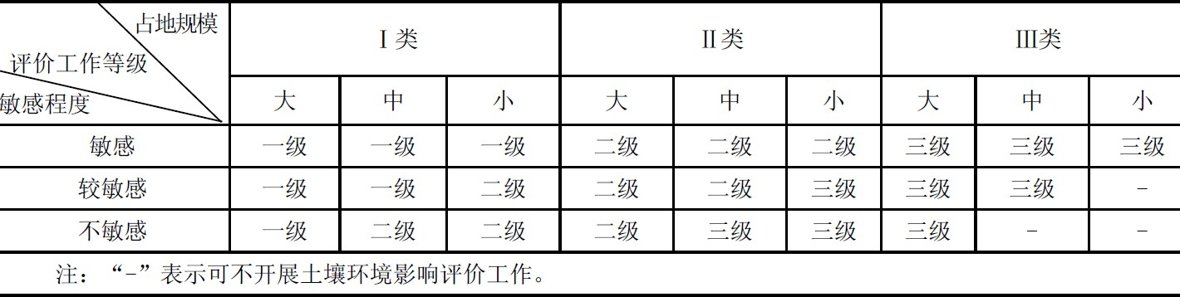

根据生态环境部 2020 年 8 月 10 日部长邮箱“关于土壤破坏性监测问题的回复”中“根据建设项目实际情况，如果项目场地已经做了防腐防渗（包括硬化）处理无法采样，可不取样检测，但需要详细说明无法取样原因”。
本项目无法取样原因：本项目租赁现有厂房建设，各厂房硬化良好，并采取了相应的防渗措施，项目无法取样，因此未进行土壤现状监测。
土壤污染途径通常分为以下四类：一是水体污染型、利用不经处理或处理不当的废水进行灌溉，使污染物在土壤中累积而造成的土壤污染；二是大气污染型，大气中的污染物通过吸附在尘粒上沉降到地面，亦可通过雨水淋洗降落到地面而造成土壤污染；三是农业污染型，通过施用农药、化肥等而形成的土壤污染；四是固体废弃物污染型，固体废物堆放场经大气风化及降水的淋洗而污染土壤。
本项目对土壤质量的影响主要是企业生产过程中化粪池污水和土壤的接触而进入土

壤，从而对土壤产生影响。项目拟采取的防治措施如下：
- 项目车间及厂区均采用水泥材料铺设，生产装置不会与土壤表层直接接触。
- 项目各类废物的处置过程中均采了相应的防渗措施，避免了各类废物和土壤的直接接触，减少了各类废物进入土壤环境的几率。
经上述分析，本项目在生产过程和废物处置过程中的污染防治适当、稳定可靠的情况下，对土壤环境的影响是较小的。
为进一步减少本项目对土壤环境的影响，本次评价提出以下建议：
- 健全企业环境管理制度。建设单位应制定详细的环境管理制度，保证设施正常运转。
- 加强企业周围的绿化，合理配置指示性的植物，例如夹竹桃、大叶黄杨、刺槐等物种，从而达到生物监测的目的。
8、环境管理与监控计划
（1）环境管理任务
项目设立有专门环保机构，负责施工期和营运期的环境管理工作。企业环境管理部门在各阶段主要管理任务如下表所示。
表 28 环境管理部门各阶段管理任务
 | 阶段 | 环保管理机构主要任务
 | 竣工验收管理 | - 企业应尽快履行相关环保手续，加紧环保设施的建设和调试工作，待环保设施运行稳定后，进行自主竣工环保验收
 | 运行期管理 | - 认真贯彻执行国家、省、市及行业部门制定的环保法规及具体要求  - 制定切实可行的环境保护管理制度并监督执行，编制环保规划，并按计划实施落实环保要求  - 制定并负责实施环保设备的运行管理计划、操作规程  - 对环保设施的运行情况进行监控，负责环保设施及设备的常规维护，确保其正常、高效运转  - 监督、管理本项目的日常监测工作，负责环境监测资料管理  - 负责环保排污管理、审定工作，处理全厂的环境污染事故，随时做好应急准备对已发生的事故应及时处理并上报有关部门  - 研究开发污染治理和综合利用技术，收集、推广和应用先进的环境保护经验和技术  - 加强企业职工的清洁生产教育和培训，提高企业推行清洁生产的自觉性，对生  产实施全过程清洁生产和环境管理

- 环境监测计划
对项目运营期产生的废气、噪声进行监测。其监测制度按照国家、省有关规定执行。项目污染源监控计划，见下表。

表 29 污染源监控计划
项目 | 监测部位 | 监测因子 | 监测频次
废气 | 袋除尘排气筒进、出口 | 颗粒物 | 每年 2 次
废气 | 厂界四周（无组织） | 颗粒物 | 每年 2 次
噪声 | 厂界四周 | 噪声 | 每年 1 次，每次 2 天
- 监测计划执行
本工程不在厂内设置监测机构，项目监测均委托有监测资质单位进行，企业环境管理部门应积极配合。监控计划具体执行方式如下：
①废气：定期委托当地有监测资质单位进行监测。
②噪声：噪声监测委托当地有监测资质单位进行。

9、选址合理性分析
项目位于焦虎镇陈庄村，区域交通方便。
本项目拟建厂址属于建设用地，符合焦虎镇土地利用总体规划；污染物主要为切割工序产生的颗粒物，经 1 台袋式除尘器处理后由 15m 高排气筒达标排放。根据预测，各污染物占标率较小，对周围敏感点影响较小；本项目各类污染经治理后均能达标排放，适合选址。

10、项目总平面布置的合理性分析
从平面布置图可以看出，本工程平面布置中，生产车间布置在南侧，办公室布置在北侧，生产区布置在南侧。整个布局紧凑，严密，同时工艺也流畅，满足工艺流程的要求， 本项目在总平面布置上是很合理的。

11、环保投资与竣工验收
本项目总投资 10 万元，其中环保投资为 2 万元，占总投资的 20%。本项目环保投资及验收内容分别见表 30 和表 31。

表 30 项目污染防治措施及环保投资一览表

表 31 项目环保验收内容一览表
 | 污染物 |  | 治理措施 | 环保设施 | 环保效果
 | 废气 | 木材切割废气 | 车间密闭+设备二次密闭，切割工序废气设置集气罩收集后用1 台袋式除尘器处理 | 车间密闭+设备二次密闭，集气罩 5 套，1 台袋除尘+1 根 15m 排气筒处理 | 执行《大气污染物综合排放标准》  （GB16297-1996）表 2 二级同时满  足《2019 年推进全市工业企业超低排放深度治理实施方案》（安环攻坚办〔2019〕205 号）其他行业中所有排气筒颗粒物排放浓度小于10mg/m³ 及《安阳市 2019 年工业大  气污染治理 5 个专项实施方案的通知》（安环攻坚办〔2019〕196 号） 厂界边界颗粒物浓度不超过0.5mg/m³、厂房车间内产尘点周边 1 米处颗粒物浓度小于2.0mg/m³ 的限值要求。
 | 废水 | 生活污水 | 化粪池处理后由建设单位沤制农家肥 | 化粪池 1 个（3m³） | 由建设单位沤制农家肥，综合利用不外排
 | 噪声 | 噪声 | 对主要噪声设备采取设置减振基础、置于室内、加强管理等措施 | 减振基础 | 满足《工业企业厂界环境噪声排放标准》（GB12348-2008）2 类要求
 | 固废 | 边角料、除尘灰 | 固废暂存间 | 1 个 5m² | 合理处置
 | 固废 | 生活垃圾 | 交由当地环卫部门集中处置 | 垃圾桶 5 个 | 合理处置
项目 | 污染源 | 治理项目 | 环保设施及工作内容 | 投资（万元）
废气  治理 | 切割废气 | 颗粒物 | 车间密闭+设备二次密闭+集气罩+袋式  除尘器+15m 排气筒 | 1.0
废水  治理 | 生活用水 | 生活污水 | 化粪池 1 个（3m³） | 0.3
噪声  治理 | 产噪设备 | 噪声 | 所有产噪设备均设置在密闭车间内，  安装减震设施等。 | 0.5
固废治理 | 员工生活 | 生活垃圾 | 垃圾桶 5 个 | 0.1
固废治理 | 木板切割 | 边角料 | 固废暂存间收集后定期外售（5m²） | 0.1
固废治理 | 除尘器 | 除尘灰 | 固废暂存间收集后定期外售（5m²） | 0.1
合计 |  |  | 2.0

建设项目拟采取的防治措施及预期治理效果
内容  类型 | 排放源  （编号） |  | 污染物名称 | 防治措施 | 预期治理效果
 |  |  |  |  | 执行《大气污染物综合排放
 |  |  |  |  | 标准》（GB16297-1996）表 2
 |  |  |  |  | 二级同时满足《2019 年推进
 |  |  |  |  | 全市工业企业超低排放深度
 |  |  |  |  | 治理实施方案》（安环攻坚办
大气污染物 | 营运期 | 木材切割废气 | 颗粒物 | 车间密闭+设备二次密闭，集气罩 5 套，1 台袋除尘+1 根15m 排气筒处理 | 〔2019〕205 号）其他行业中所有排气筒颗粒物排放浓度小于 10mg/m³ 及《安阳市2019 年工业大气污染治理 5  个专项实施方案的通知》（安
 |  |  |  |  | 环攻坚办〔2019〕196 号）
 |  |  |  |  | 厂界边界颗粒物浓度不超过
 |  |  |  |  | 0.5mg/m³、厂房车间内产尘
 |  |  |  |  | 点周边 1 米处颗粒物浓度小
 |  |  |  |  | 于 2.0mg/m³ 的限值要求。
水污染物 | 营运期 | 生活污水 | COD、NH₃-N、SS | 化粪池收集 | 建设单位沤制农家肥
固体废物 | 营运期 | 生产车间 | 边角料 | 固废暂存间 | 外售
固体废物 | 营运期 | 生产车间 | 除尘灰 | 固废暂存间 | 外售
固体废物 | 营运期 | 工人生活 | 生活垃圾 | 垃圾桶收集 | 环卫工人拉走处理
噪声 | 营运期 | 设备 | 生产设备噪声 | 隔声、减震、放置在厂房内部 | 《工业厂界环境噪声噪声排放标准》（GB12348-2008）2 类标准
生态保护措施及预期效果：
本项目位于滑县焦虎镇陈庄村，该区域人类活动频繁，因而无珍稀动植物，周围均为人工生态系统，故项目建设对周围生态影响不大。

结论与建议

一、结论
滑县焦虎镇艾莱嘉家具厂计划投资 10 万元，在滑县焦虎镇陈庄西北 500m 新建一个年生产 2000 套软体沙发生产企业。总用地面积 3 亩，主要有生产车间等。项目主要生产工艺： 原材料—裁切—缝纫—订装—入库，主要设备有精密锯、缝纫机等。

1、项目产业政策的符合性
本项目属于木制家具制造业，根据发改委发布的《产业结构调整指导目录（2019 年本）》， 本项目不属于鼓励类、淘汰类，为允许类，符合国家产业政策。同时，本项目已在滑县发改委进行备案（项目代码：2018-410526-21-03-018707）。
因此项目的建设是符合相关产业政策的。

2、规划符合性分析
本项目位于滑县焦虎镇陈庄西北 500m，占地属于建设用地，符合土地利用总体规划， 因此项目的建设符合当地规划要求。

3、选址合理性、平面布置合理性分析
本项目拟建厂址属于建设用地，符合焦虎镇土地利用总体规划；污染物主要为切割工序产生的颗粒物，经 1 台袋式除尘器处理后由 15m 高排气筒达标排放，根据预测，各污染物占标率较小，对周围敏感点影响较小；本项目各类污染经治理后均能达标排放，适合选址。

4、环境质量现状
- 环境空气质量现状评价
该区域环境空气中 SO₂ 、NO₂ 、CO 质量现状能够满足《环境空气质量标准》
（GB3095-2012）二级标准的要求。PM_{2.5}、PM₁₀、O₃ 年均浓度《不满足环境空气质量标准》
（GB3095-2012）二级标准的要求，因此，项目所在区域环境空气质量判定为不达标区。超标原因分析：随着滑县工业快速发展，能源消费和机动车保有量快速增长，排放大量颗粒物等细颗粒物，导致空气污染加剧。目前滑县已按照《河南省 2020 年大气、水、土壤污染防治攻坚战实施方案》相关要求，通过实施清新空气运动，加强物料堆场、施工工地等管理， 切实减少细颗粒物产生及排放，改善当地环境质量，空气质量将逐渐转好。

- 地表水环境质量现状
本项目西 1.1km 处为大宫河，最终汇入金堤河。根据滑县 2019 年环境质量公报数据， 金堤河濮阳大韩桥监测断面满足《地表水环境质量标准》（ GB3838-2002 ） Ⅴ类标准
（COD≤40mg/L、NH₃-N≤2.0mg/L）。
- 声环境质量现状
根据对本项目噪声的现场监测，项目各厂界噪声值均可满足《声环境质量标准》
（GB3096-2008）2 类标准，区域声环境质量状况良好。

5、环境影响分析结论
- 施工期环境影响分析结论
本项目租赁现有厂房建设，不涉及土建施工，无施工期污染。
- 营运期环境影响分析结论
- 废水
项目无生产废水。生活污水经化粪池收集后由建设单位沤制农家肥，无废水外排。因而废水对周围环境影响较小。
- 废气
切割废气主要为颗粒物，本项目对切割颗粒物使用集气罩收集后，共用 1 台脉冲式袋式除尘处理后用 1 根排气筒排放，经处理后颗粒物排放浓度为 8.1mg/m³，满足《大气污染物综合排放标准》（GB16297-1996）表 2 二级同时满足《2019 年推进全市工业企业超低排放深度治理实施方案》（安环攻坚办〔2019〕205 号）其他行业中所有排气筒颗粒物排放浓度小于 10mg/m³ 要求。
- 噪声
评价要求尽量采用低噪声设备，同时将高噪声设备放置在全密闭的生产车间内，加装减震等措施，通过这些措施可以使噪声达标，对周围环境的影响不大。
- 固体废弃物
本项目边角料、收尘灰存放在固废暂存间定期外售；生活垃圾由垃圾桶收集后交环卫部门定期拉走清运。本项目固废对周围环境影响较小。

6、风险评价结论
本项目风险源较少，产生的风险值相应较小，但厂方仍不可掉以轻心，尽量从管理、安全生产、防火等方面做好相应防护措施。

7、总量控制
- 水污染物
项目生活污水经化粪池处理后由建设单位沤制农家肥，无废水外排。
- 大气污染物
本项目颗粒物排放量为 0.098t/a。

8、综合评论
综上所述，本项目建设符合国家产业政策和当地产业发展指导。项目所在区域无重大环境制约要素，环境质量现状较好。项目基本符合达标排放和总量控制要求，只要在营运过程中充分落实本环评的各项污染防治对策，各污染物可实现达标排放或合理处理，项目完成后， 对周围环境的影响较小。综上所述，在达到本环评要求的前提下，从环保角度考虑，本项目的建设是可行的。

二、建议：
- 加强环境意识教育，制定环保设施操作管理规程，建立健全各项环保岗位责任制，确保环保设施正常、稳定运行，防止污染事故发生，一旦发生事故排放，应立即停止生产系统的生产，并组织维修，待系统正常运转后，方能正常生产。
- 企业应加强环保设施的日常管理、维护，建立健全环保设施的运行管理制度、定期检查制度、设备维护和检修制度，确保环保设施高效运行，尽量避免事故排放情况发生。

预审意见
主管部门预审意见：

经办： 签发： 盖 章
年 月 日

当地环保部门预审意见：

经办人： | 签发人： | 盖 | 章
 |  | 年 月 | 日

审批意见
负责审批的环保部门审批意见：

经办： 签发： 盖 章
年 月 日

注 释
一、本报告表附有以下附图、附件： 附图一 项目地理位置图
附图二 项目周围敏感点分布图附图三 项目平面布置图
附图四 现状勘察图片

附件 1 委托书
附件 2 备案确认书
附件 3 土地证明
附件 4 营业执照
附件 5 承诺书
附件 6 环评公示截图
附件 7 租赁合同
附件 8 监测报告

二、如果本报告表不能说明项目产生的污染及对环境造成的影响，应进行专项评价。根据建设项目的特点和当地环境特征，应选下列 1～2 项进行专项评价。
1、大气环境影响专项评价
2、水环境影响专项评价（包括地表水和地下水）
3、生态影响专项评价
4、声环境专项评价
5、土壤影响专项评价
6、固体废物影响专项评价

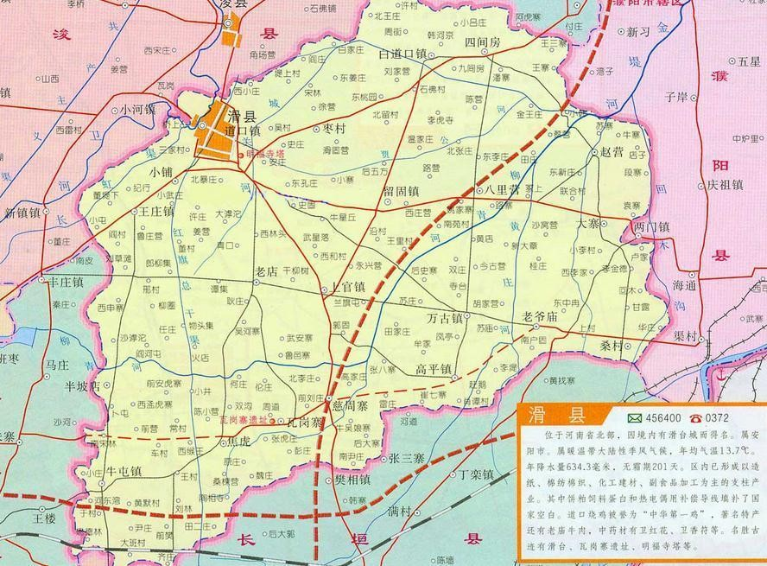

项目位置

附图一项目地理位置图（比例尺： 1:200000）

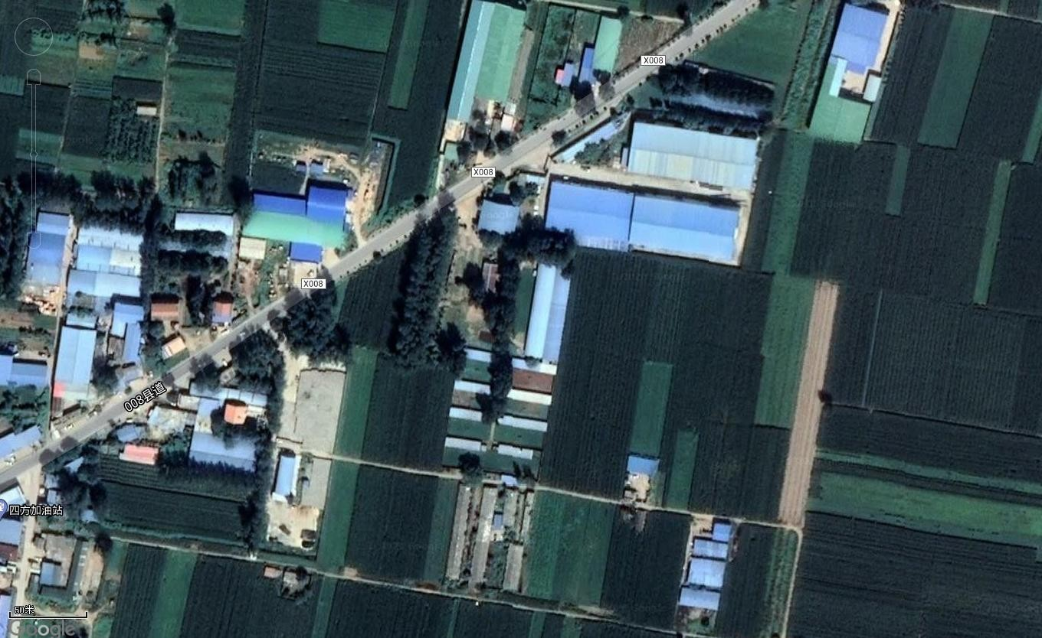

家具厂

项目位置

养殖场

附图二项目周围环境现状图

大门
仓库 办公室

缝纫

车间
物

料
木
100m

区
工
精密锯
2

1：固废间
域
2：袋除尘+15m 排气筒
车

间

1

20m

附图三 项目平面布置图

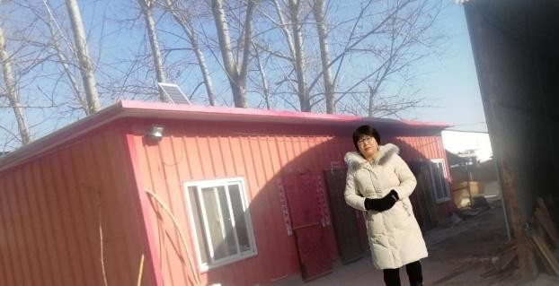 | 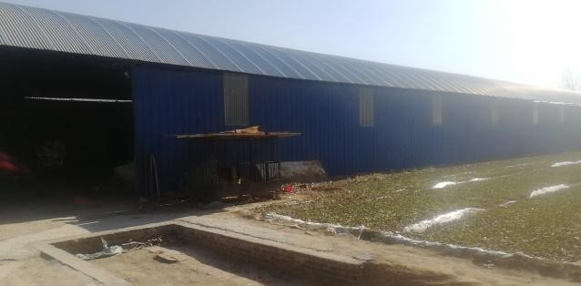
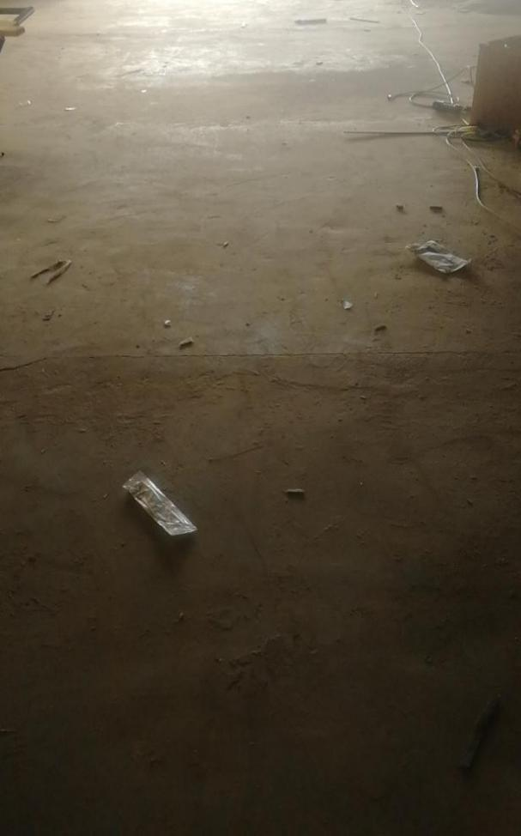 | 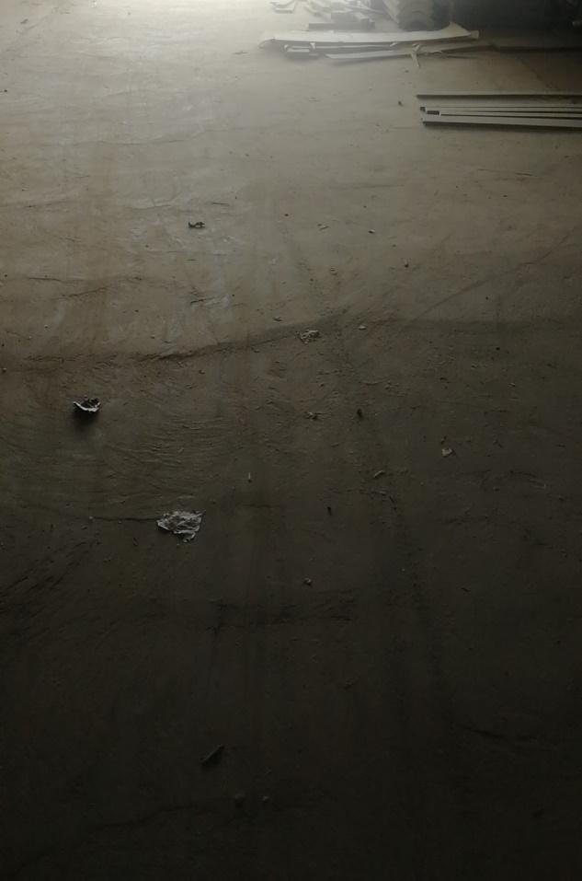

附图四 现场勘察图片

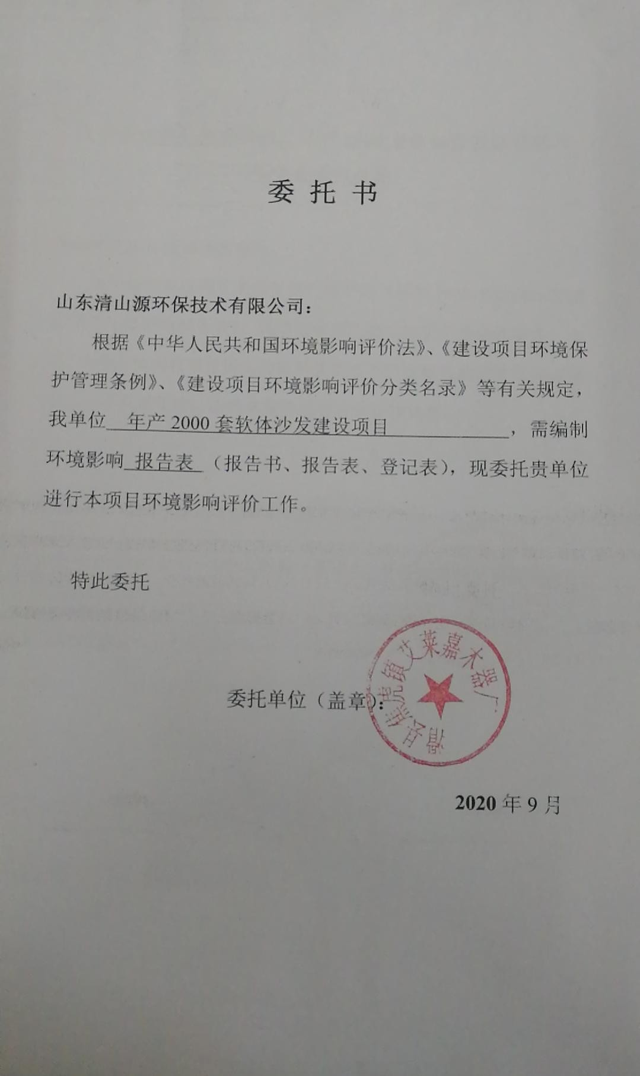
附件 1

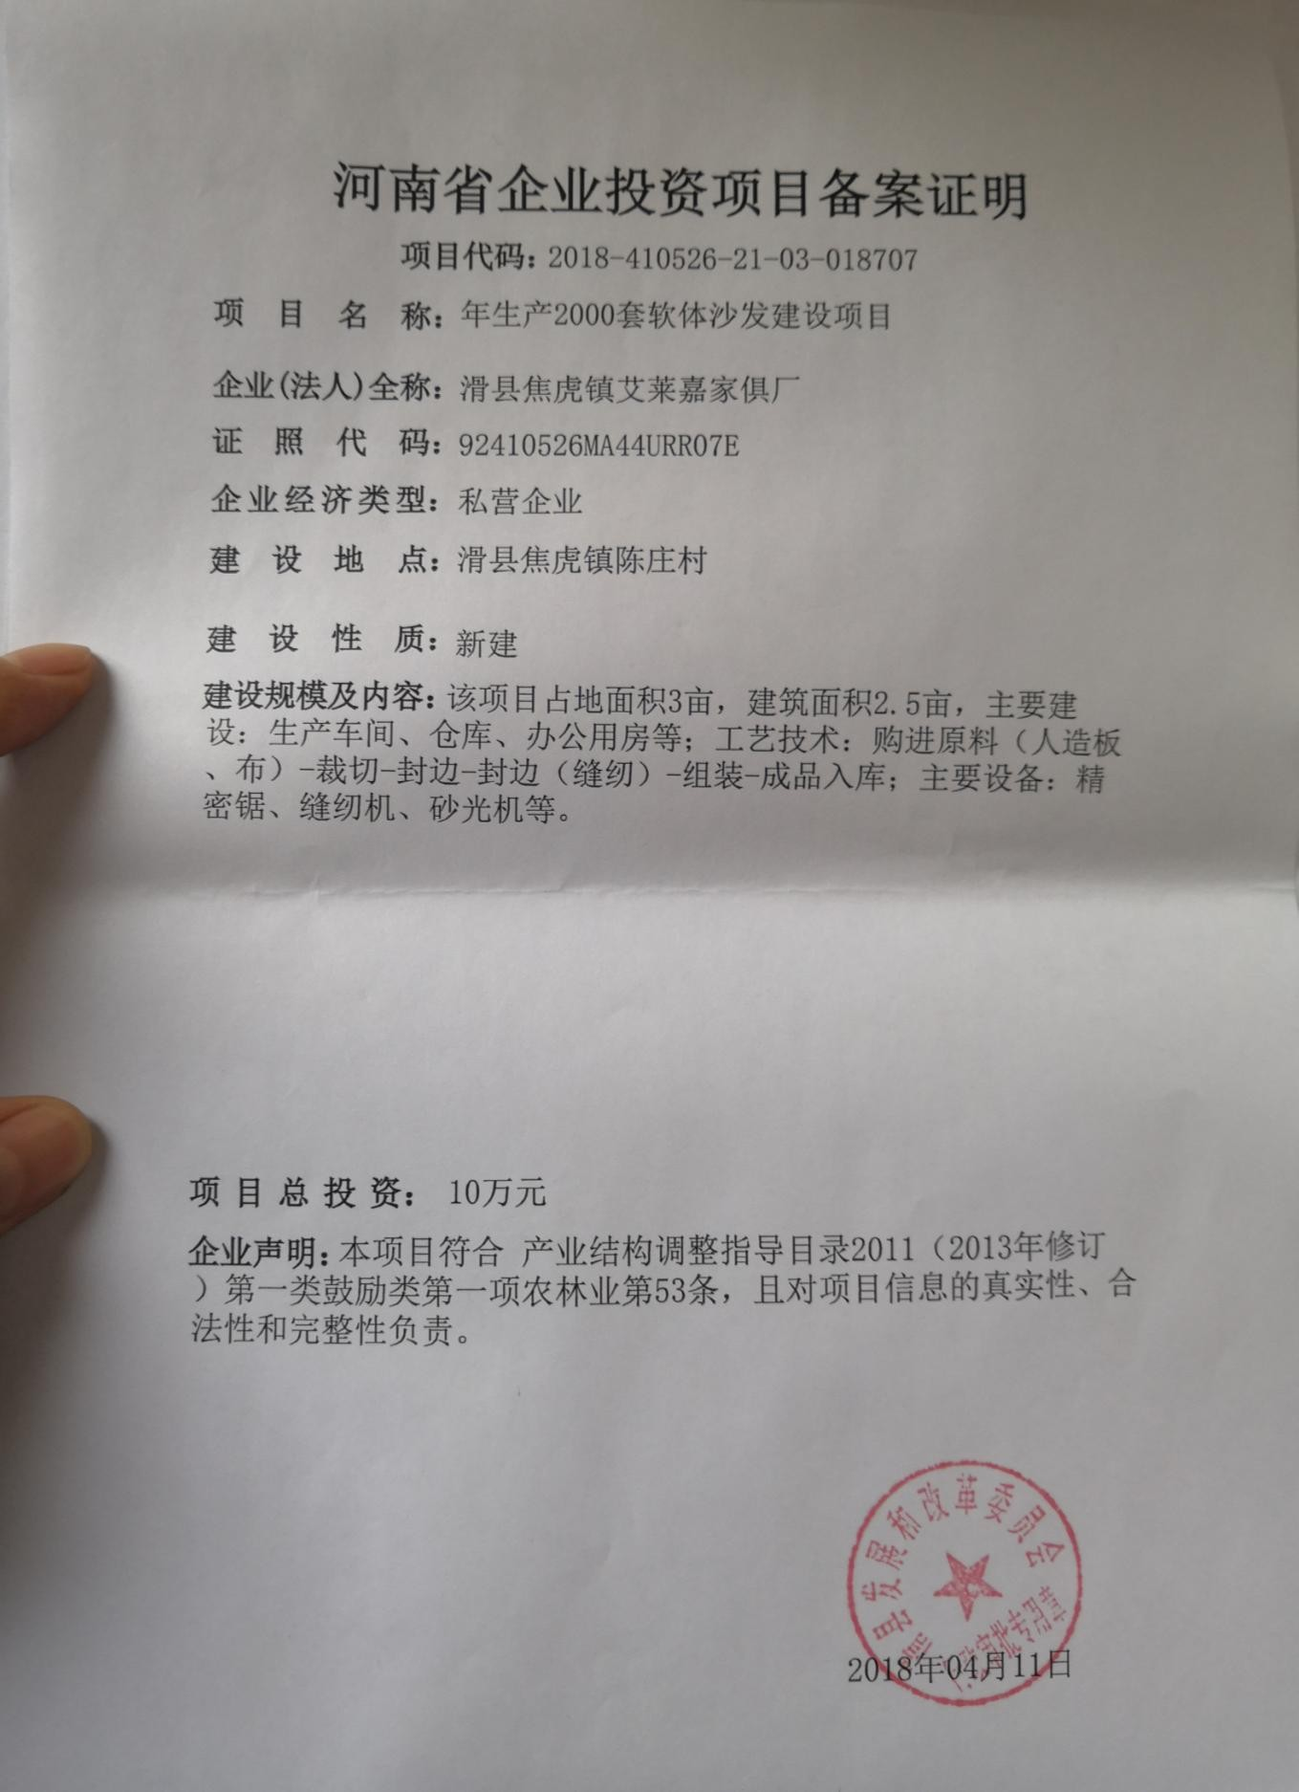
附件 2

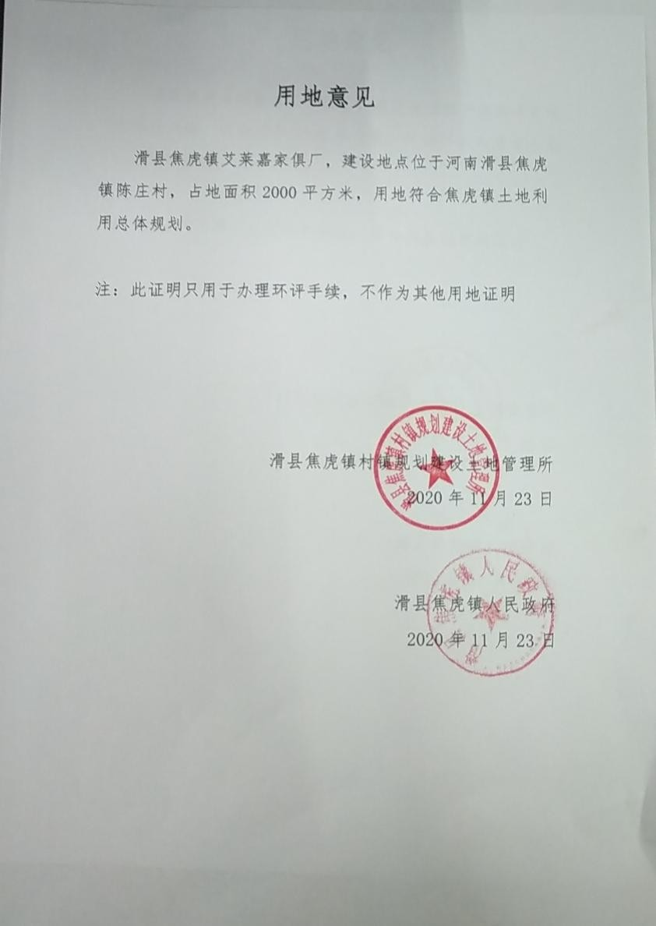
附件 3

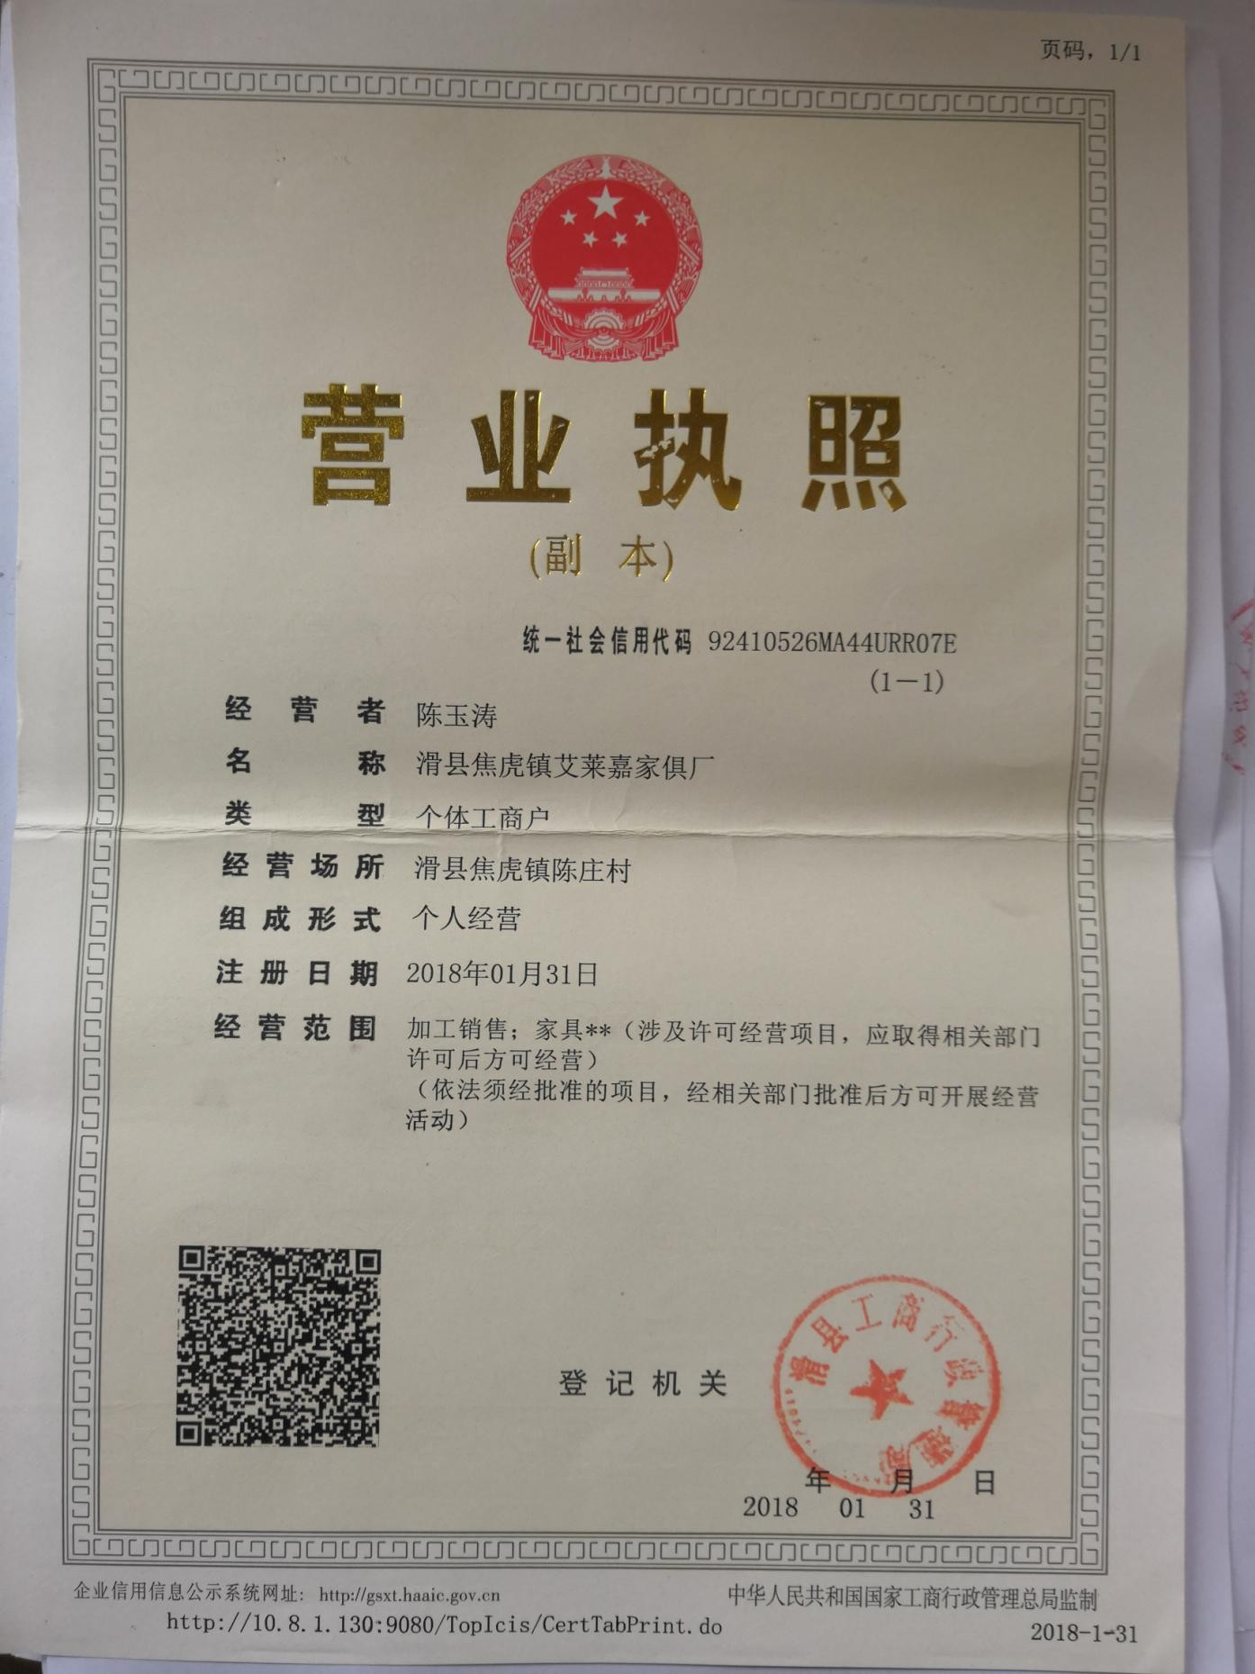
附件 4

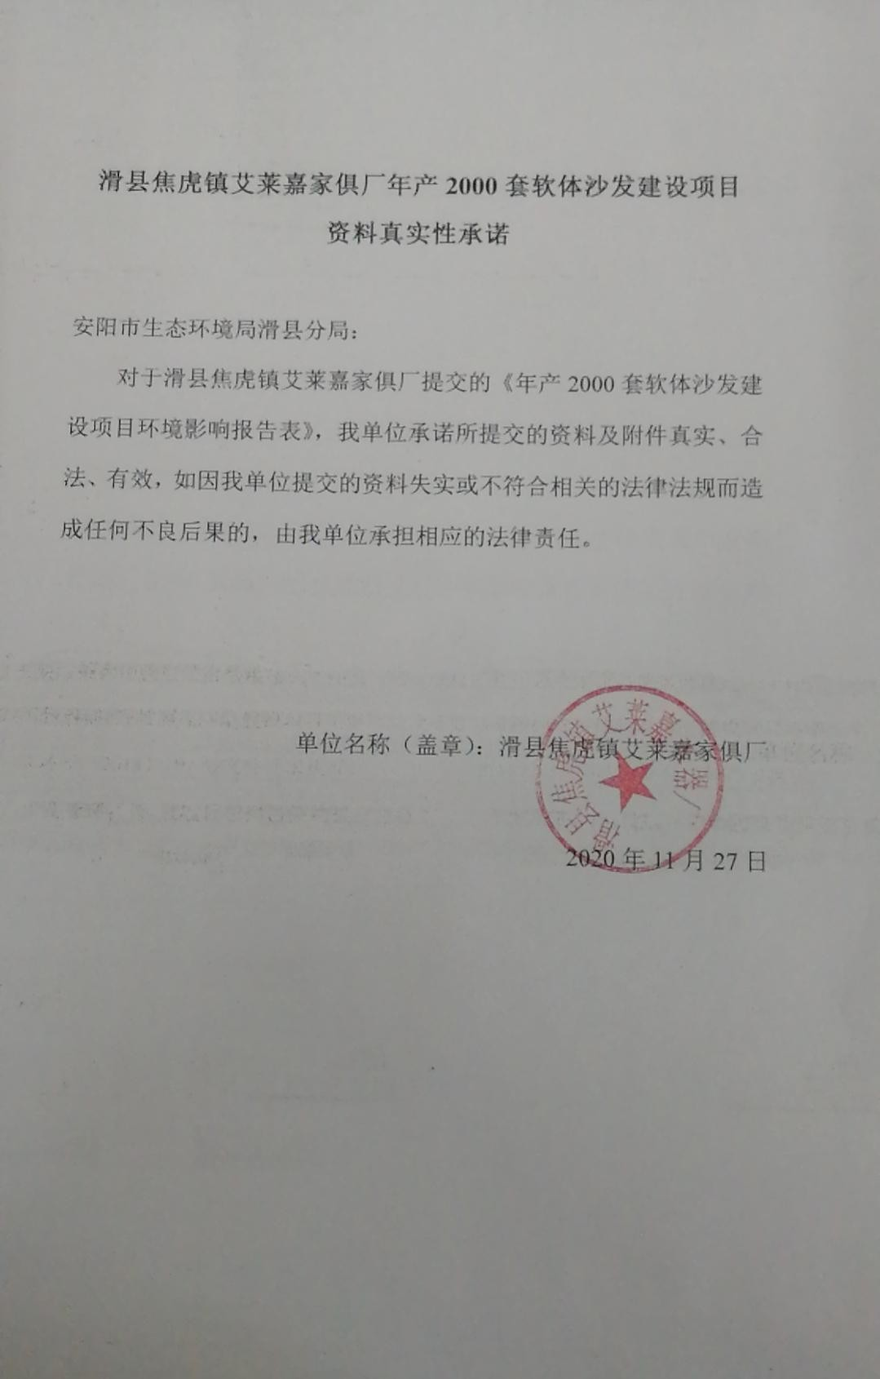
附件 5

附件 6

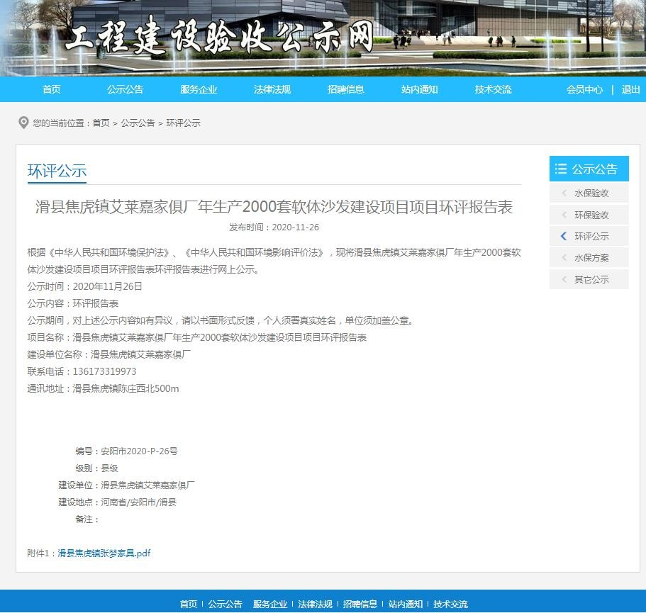
网址：http://www.yanshougs.com/content/19882.html

附件 7
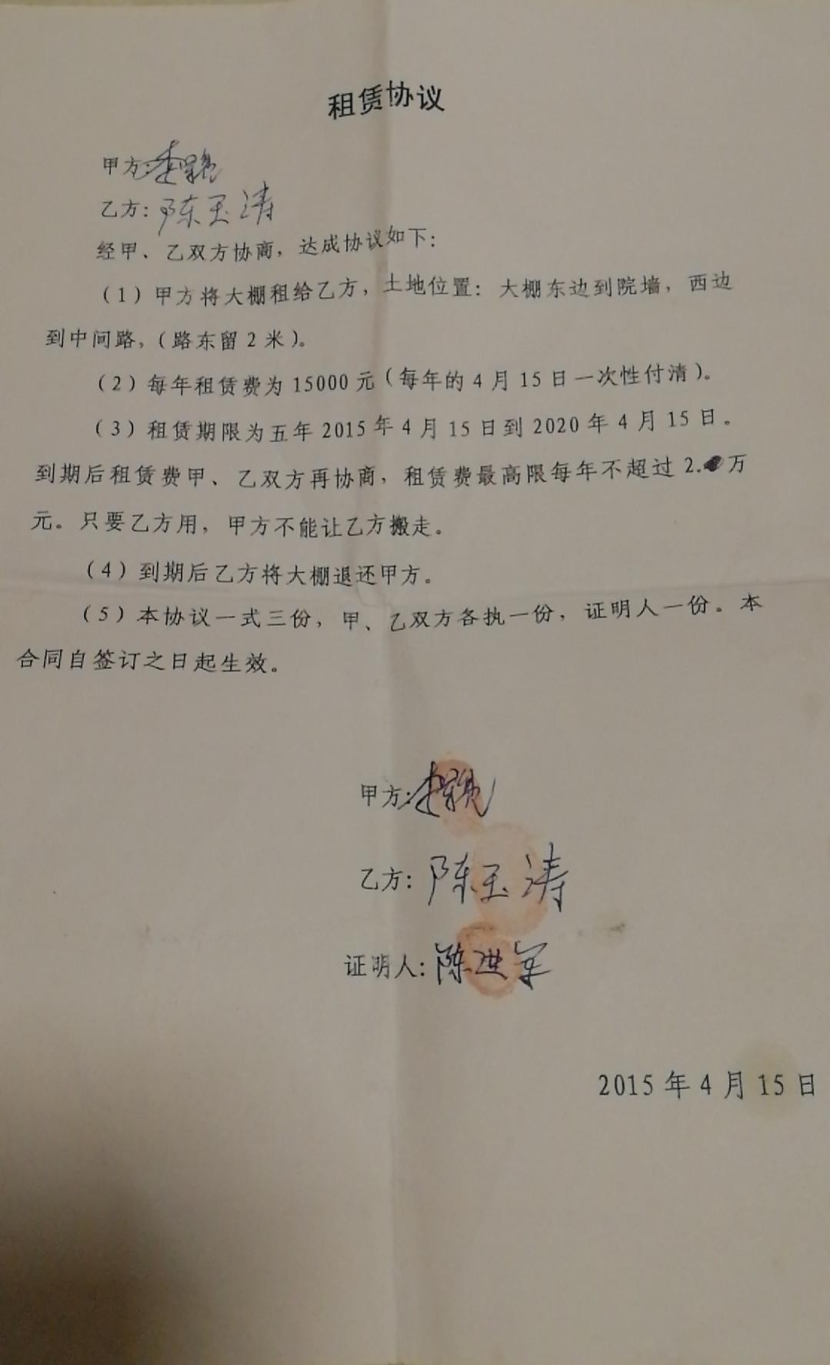

附件 8

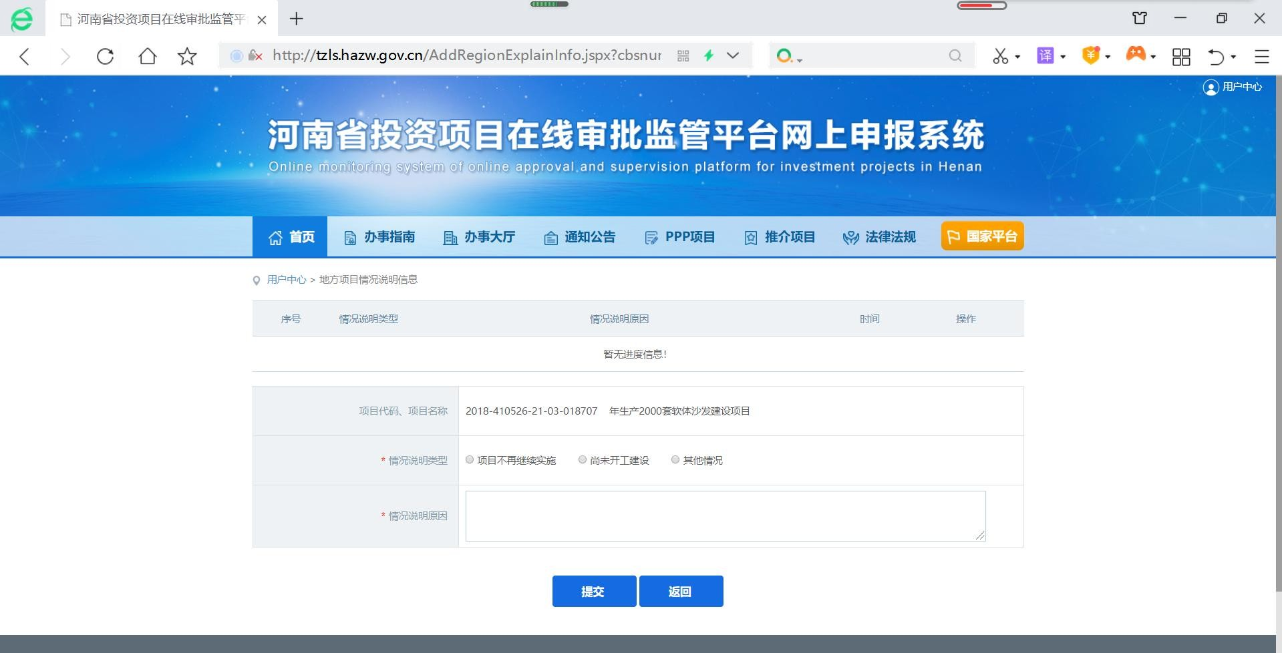

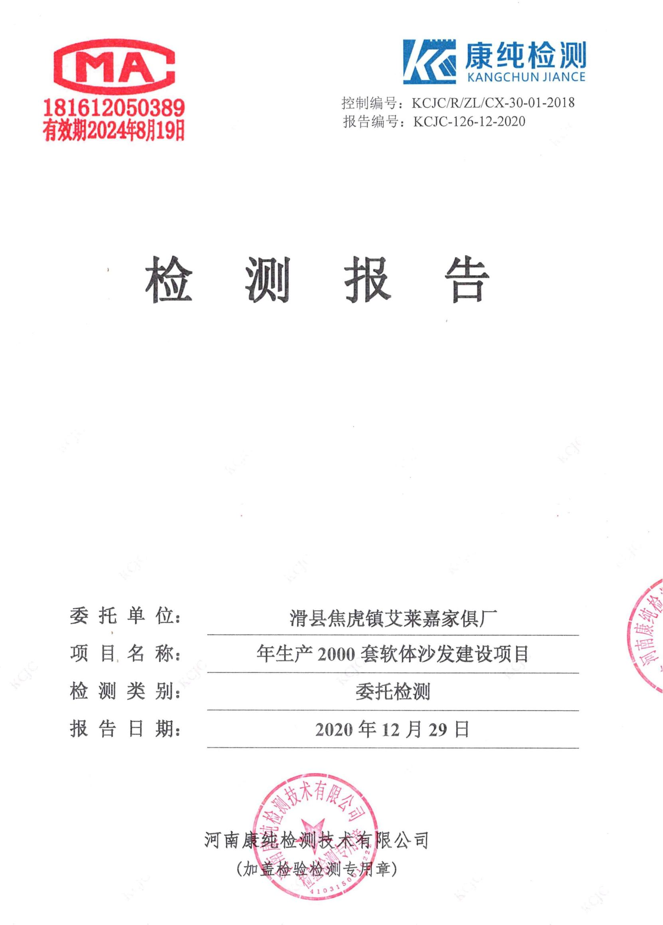

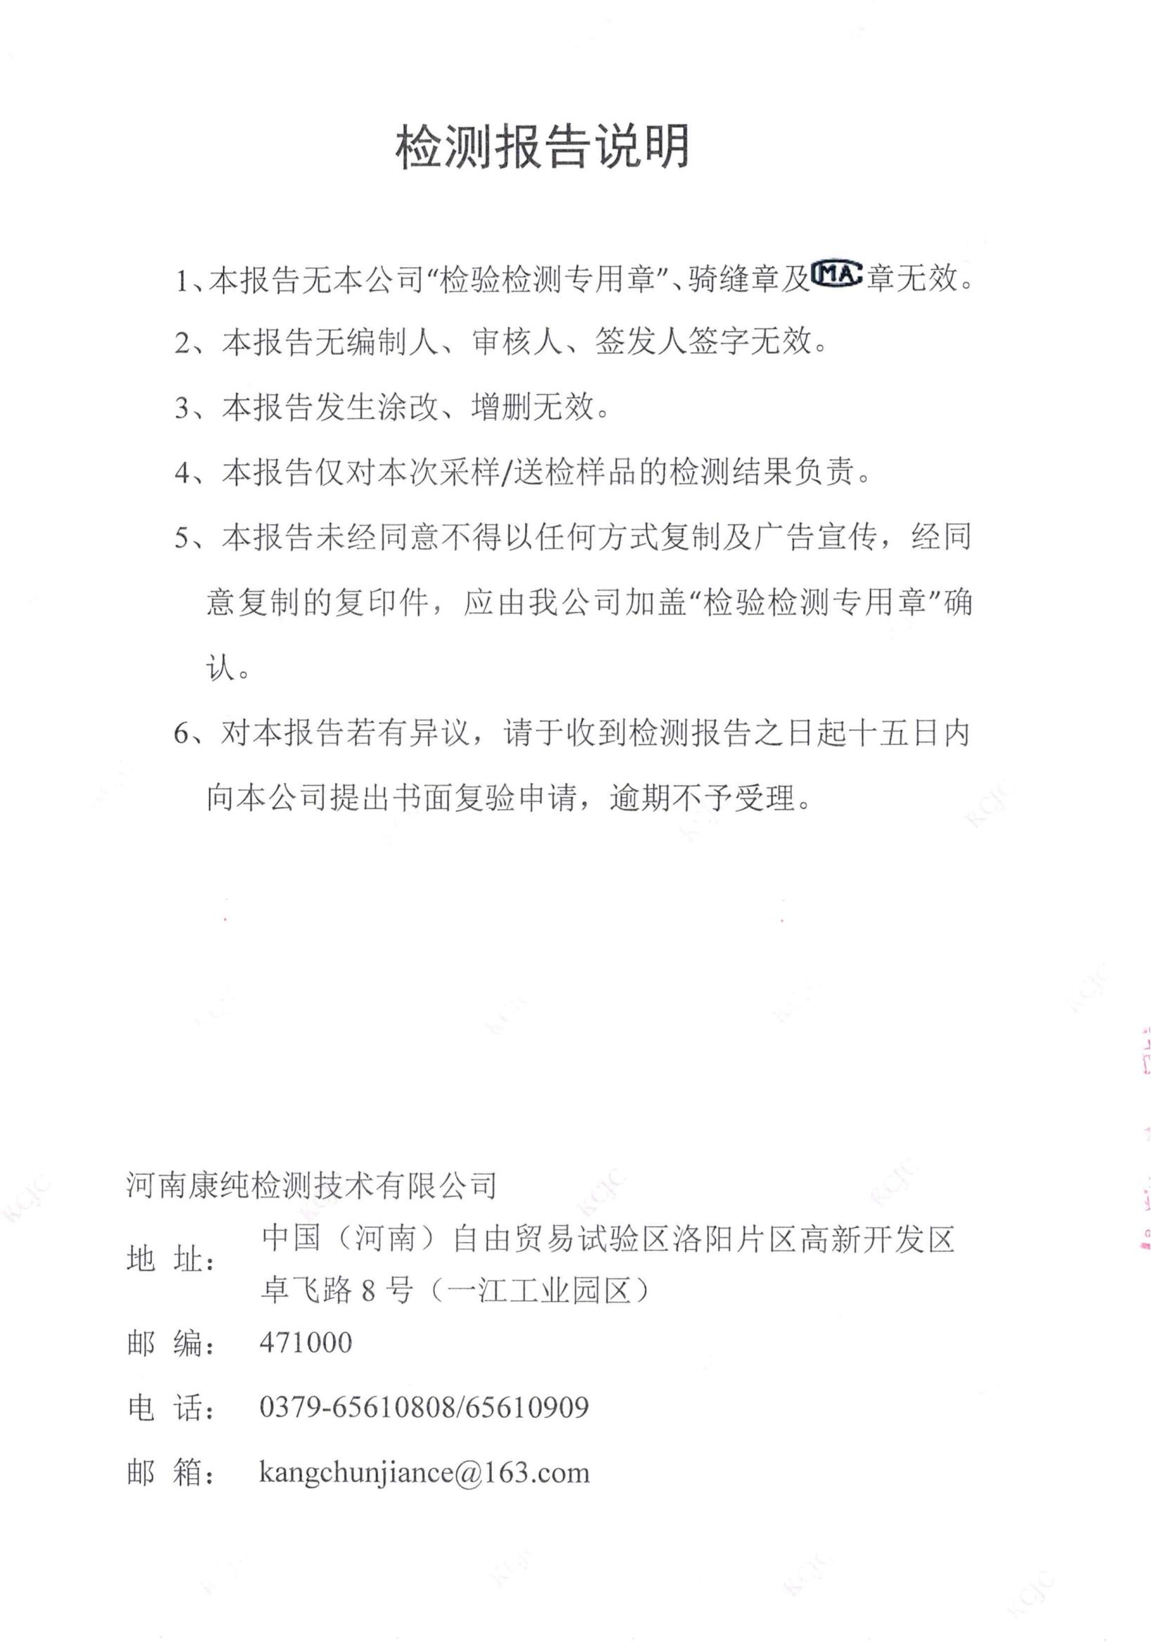

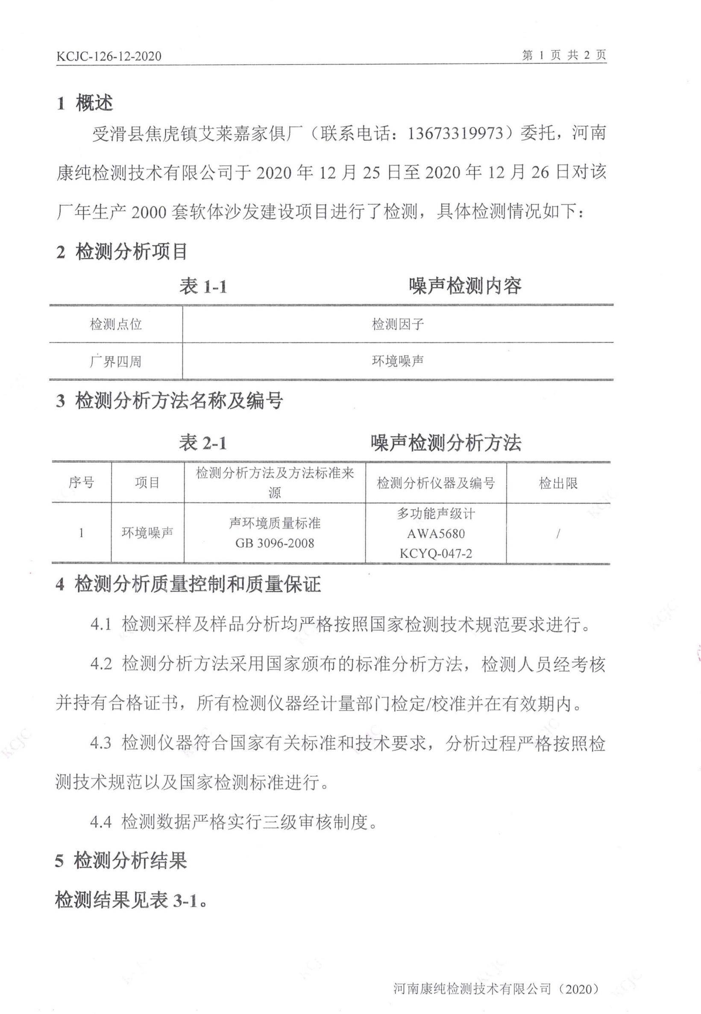

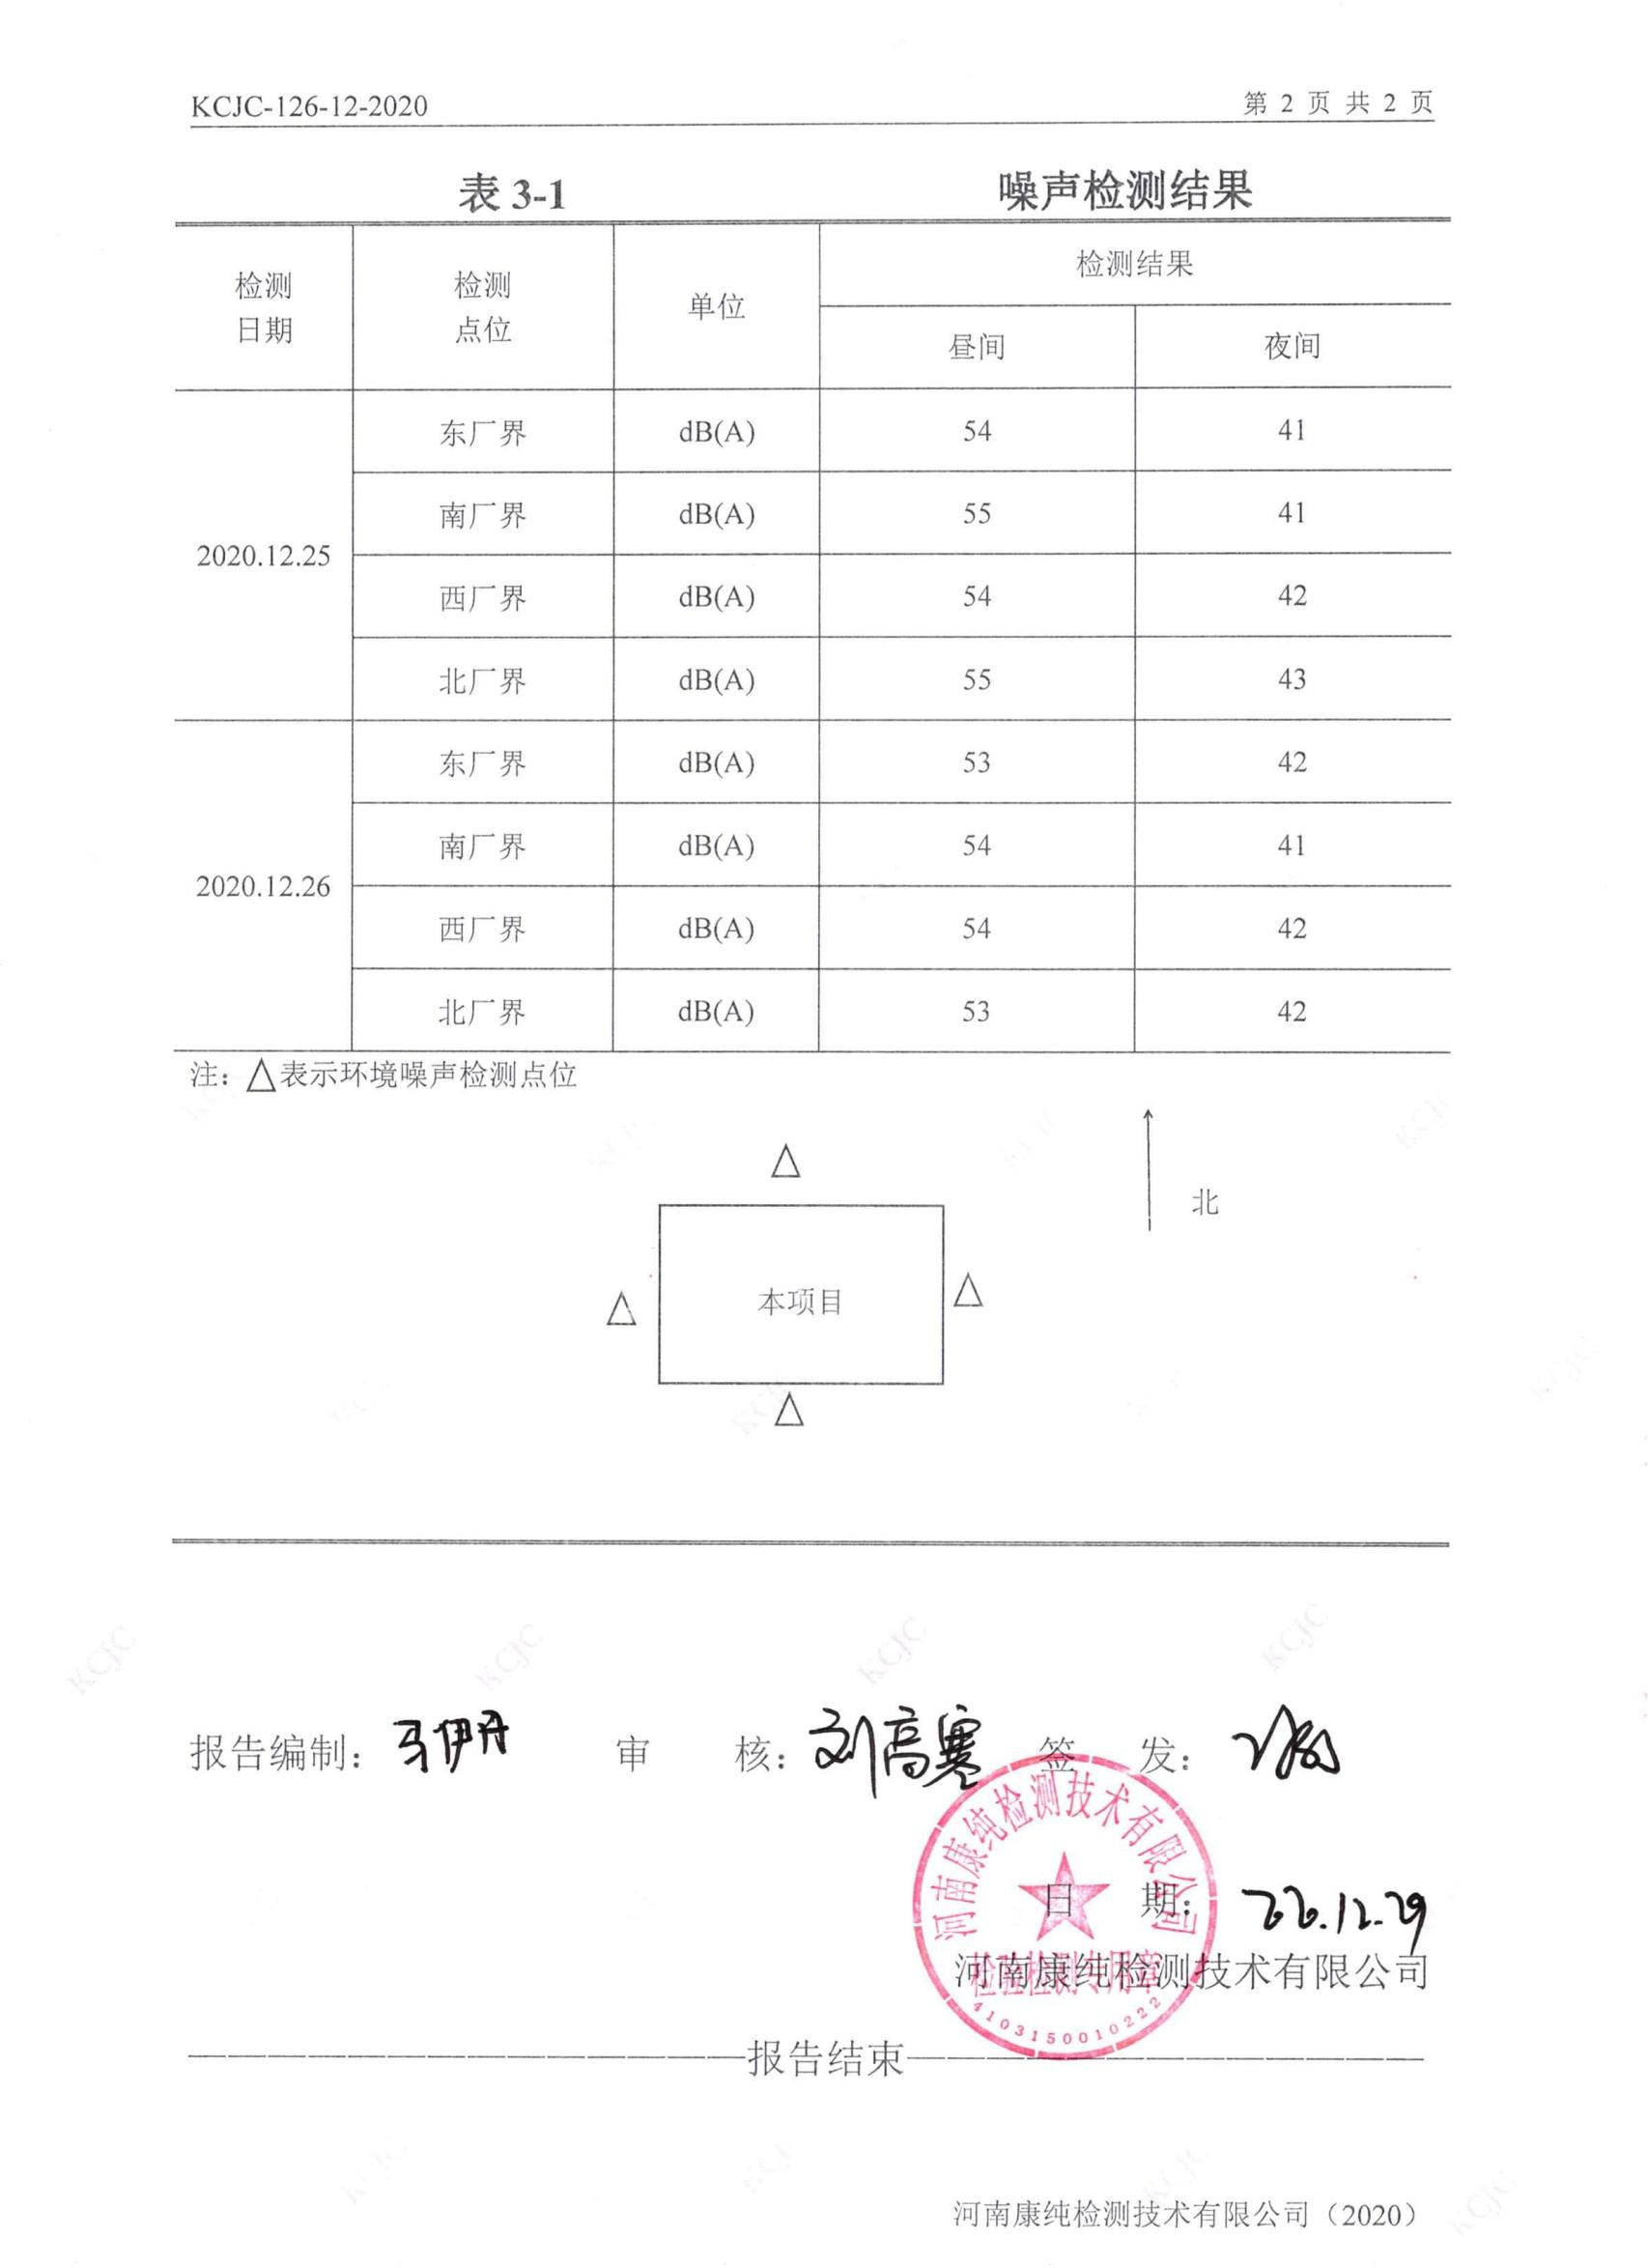

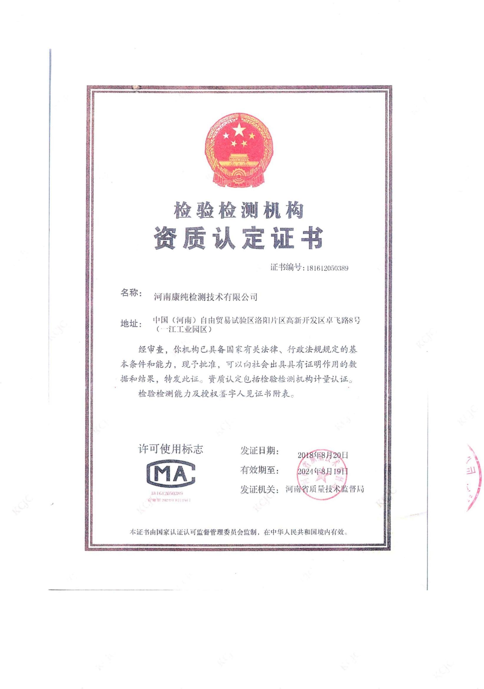

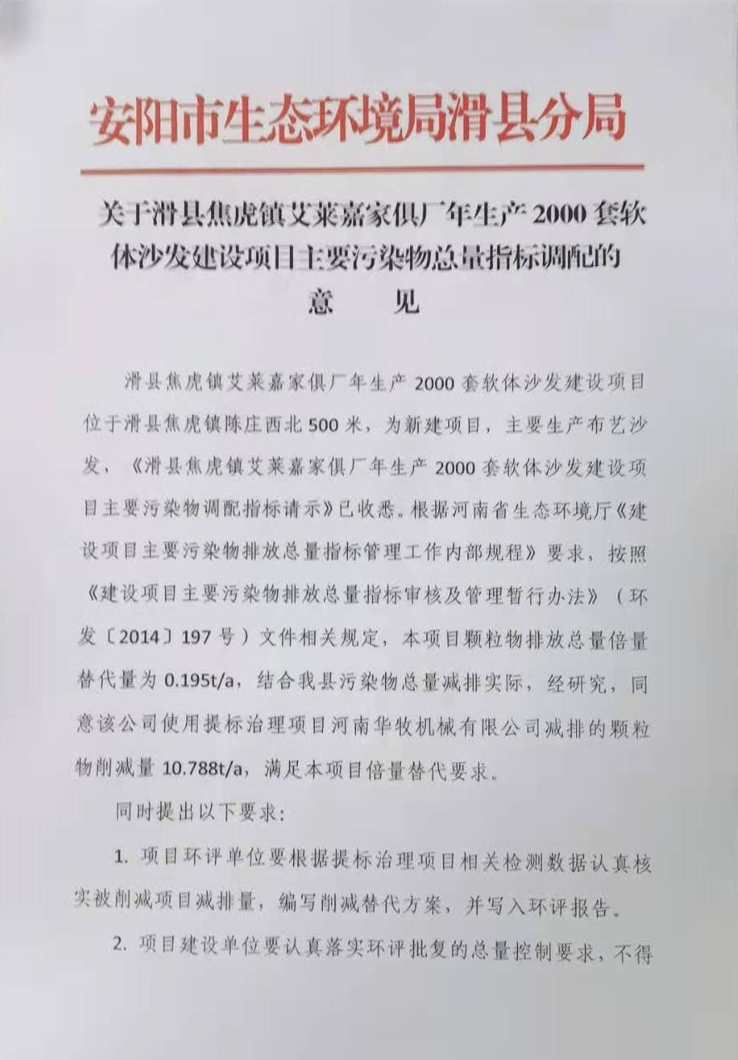

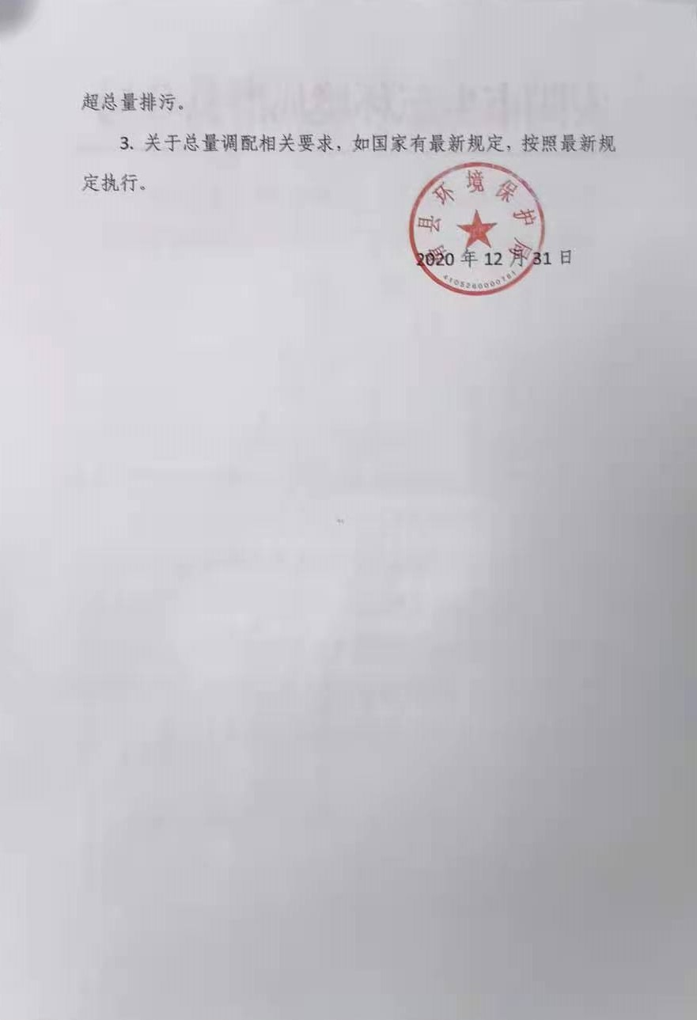

建设项目环评审批基础信息表
填表单位（盖章）： |  |  | 滑县焦虎镇艾莱嘉家具厂 |  |  |  | 填表人（签字）： | 陈玉涛 |  | 项目经办人（签字）： |  |  |  |  |  |  | 陈玉涛
建 设项 目 | 项目名称 |  | 年生产2000套软体沙发建设项目 |  |  |  | 建设内容、规模 |  | 年生产2000套软体沙发
建 设项 目 | 项目代码¹ |  | 2018-410526-21-03-018707
建 设项 目 | 建设地点 |  | 滑县焦虎镇陈庄西北500m
建 设项 目 | 项目建设周期（月） |  | 1.0 |  |  |  | 计划开工时间 |  | 2021年1月
建 设项 目 | 环境影响评价行业类别 |  | 十、家具制造-27-其他 |  |  |  | 预计投产时间 |  | 2021年2月
建 设项 目 | 建设性质 |  | 新建 |  |  |  | 国民经济行业类型² |  | C2110木制家具制造业
建 设项 目 | 现有工程排污许可证编号  （改、扩建项目） |  | 无 |  |  |  | 项目申请类别 |  | 无
建 设项 目 | 规划环评开展情况 |  | 无需开展 |  |  |  | 规划环评文件名 |  | 无
建 设项 目 | 规划环评审查机关 |  | 无 |  |  |  | 规划环评审查意见文号 |  | 无
建 设项 目 | 建设地点中心坐标³  （非线性工程） |  | 经度 | 114.527155 | 纬度 | 35.306051 | 环境影响评价文件类别 |  | 报告表
建 设项 目 | 建设地点坐标（线性工程） |  | 起点经度 |  | 起点纬度 |  | 终点经度 |  | 终点纬度 |  | 工程长度（千米）
建 设项 目 | 总投资（万元） |  | 10.00 |  |  |  | 环保投资（万元） |  | 2.00 |  | 所占比例（%） |  |  |  |  |  | 20.0%
建 设单 位 | 单位名称 |  | 滑县焦虎镇艾莱嘉家具厂 |  | 法人代表 | 陈玉涛 | 评价单位 | 单位名称 | 山东清山源环保技术有限公司 |  | 证书编号 |  |  |  |  |  | 2014135230350000003511  230104
建 设单 位 | 统一社会信用代码  （组织机构代码） |  | 92410526MA44URR07E |  | 技术负责人 | 陈玉涛 | 评价单位 | 环评文件项目负责人 | 张淑霞 |  | 联系电话 |  |  |  |  |  | 15039025676
建 设单 位 | 通讯地址 |  | 滑县焦虎镇陈庄西北500m |  | 联系电话 | 136173319973 | 评价单位 | 通讯地址 | 山东省潍坊市昌乐县利民街421号昌乐大世界商城4号楼1108室
污染物排放量 | 污染物 |  | 现有工程  （已建+在建） |  | 本工程  （拟建或调整变更） | 总体工程  （已建+在建+拟建或调整变更） |  |  |  | 排放方式
污染物排放量 |  |  | ①实际排放量  （吨/年） | ②许可排放量  （吨/年） | ③预测排放量  （吨/年） | ④“以新带老”削减  量（吨/年） | ⑤区域平衡替代本工程  削减量⁴（吨/年） | ⑥预测排放总量  （吨/年） | ⑦排放增减量  （吨/年）
污染物排放量 | 废水 | 废水量(万吨/年) |  |  |  |  |  | 0.000 | 0.000 | 不排放
污染物排放量 | 废水 | COD |  |  |  |  |  | 0.000 | 0.000 | 间接排放： |  |  | 市政管网
污染物排放量 | 废水 | 氨氮 |  |  |  |  |  | 0.000 | 0.000 |  |  |  | 集中式工业污水处理厂
污染物排放量 | 废水 | 总磷 |  |  |  |  |  | 0.000 | 0.000 | 直接排放： | 受纳水体
污染物排放量 | 废水 | 总氮 |  |  |  |  |  | 0.000 | 0.000
污染物排放量 | 废气 | 废气量（万标立方米/年） |  |  | 832.000 |  |  | 832.000 | 832.000 | /
污染物排放量 | 废气 | 二氧化硫 |  |  |  |  |  | 0.000 | 0.000 | /
污染物排放量 | 废气 | 氮氧化物 |  |  |  |  |  | 0.000 | 0.000 | /
污染物排放量 | 废气 | 颗粒物 |  |  | 0.098 |  |  | 0.098 | 0.098 | /
污染物排放量 | 废气 | 挥发性有机物 |  |  |  |  |  | 0.000 | 0.000 | /
项目涉及保护区与风景名胜区的情况 |  | 影响及主要措施  生态保护目标 |  | 名称 |  | 级别 | 主要保护对象  （目标） | 工程影响情况 | 是否占用 | 占用面积  （公顷） | 生态防护措施
 |  | 自然保护区 |  |  |  |  |  |  |  |  |  |  | 避让 |  | 减缓 |  | 补偿 |  | 重建（多选）
 |  | 饮用水水源保护区（地表） |  |  |  |  | / |  |  |  |  |  | 避让 |  | 减缓 |  | 补偿 |  | 重建（多选）
 |  | 饮用水水源保护区（地下） |  |  |  |  | / |  |  |  |  |  | 避让 |  | 减缓 |  | 补偿 |  | 重建（多选）
 |  | 风景名胜区 |  |  |  |  | / |  |  |  |  |  | 避让 |  | 减缓 |  | 补偿 |  | 重建（多选）
注：1、同级经济部门审批核发的唯一项目代码
2、分类依据：国民经济行业分类(GB/T 4754-2011)
3、对多点项目仅提供主体工程的中心坐标
4、指该项目所在区域通过“区域平衡”专为本工程替代削减的量
5、⑦＝③－④－⑤，⑥＝②－④＋③

